Maciej Tondos

PODSTAWY ENERGOELEKTRONIKI

1. Co to jest energoelektronika ? Str.
1.1. DEFINICJA ENERGOELEKTRONIKI................................................................2
1.2. HISTORIA ENERGOELEKTRONIKI..................................................................2
1.3.ZASTOSOWANIA ENERGOELEKTRONIKI .....................................................3
2.Podstawowe problemy energoelektroniki.
2.1.MIEJSCE UKŁADU ENERGOELEKTRONICZNEGO........................................4
2.2.SPRAWNOŚĆ UKŁADÓW ENERGOELEKTRONICZNYCH............................4
3.Elementy energoelektroniczne
3.1. KLASYFIKACJA ELEMENTÓW ENERGOELEKTRONICZNYCH.................6
3.2. KRÓTKI OPIS DZIAŁANIA NAJWAŻNIEJSZYCH ELEMENTÓW ...............7
ENERGOELEKTRONICZNYCH
3.2.1. DIODA..............................................................................................................9
3.2.2. TYRYSTOR SCR...........................................................................................10
3.2.3. TRIAK.............................................................................................................10
3.2.4. TYRYSTOR WYŁĄCZALNY GTO.............................................................11
3.2.5. TYRYSTOR MCT...........................................................................................11
3.2.6. TRANZYSTOR BIPOLARNY BJT...............................................................11
3.2.7. TRANZYSTOR BIPOLARNY Z IZOLOWANĄ BRAMKĄ - IGBT..........12
3.2.8. TRANZYSTOR POLOWY MOCY - MOSFET...........................................12
3.2.9. ELEMENTY SCALONE TYPU „SMART”(Intelligent Power Module)……13
3.3.ZAKRESY MOCY I CZĘSTOTLIWOŚCI PRZEŁĄCZEŃ W PODSTA –
WOWYCH URZĄDZENIACH ENERGOELEKTRONICZNYCH......................14
4.Podstawowe układy energoelektroniczne
4.1.KLASYFIKACJA PRZETWORNIKÓW ENERGOELEKTRONICZNYCH........14
4.2. PROSTOWNIKI (przetworniki AC/DC)...............................................................15
4.2.1. PROSTOWNIKI JEDNOPULSOWE............................................................16
4.2.2. PROSTOWNIKI DWUPULSOWE................................................................19
4.2.3. PROSTOWNIKI TRÓJPULSOWY ...............................................................20
4.2.4. PROSTOWNIKI SZEŚCIOPULSOWE..........................................................21

4.3.FALOWNIKI............................................................................................................21
4.3.1. ZASADA MODULACJI SZEROKOŚCI IMPULSÓW...............................22
4.3.2. RODZAJE FALOWNIKÓW NAPIĘCIOWYCH.........................................23
4.4. PRZETWORNIKI DC/DC.....................................................................................24
4.4.1. PRZETWORNIKI TYPU DC/DC OBNIŻAJĄCE NAPIĘCIE...................25
18.4.4.2. WIELOKWADRANTOWE PRZETWORNIKI TYPU DC/DC.........26
4.5.CYKLOKONWERTORY.......................................................................................27
5. Oddziaływanie układów energoelektronicznych na sieć zasilającą
5.1.POBÓR MOCY BIERNEJ......................................................................................29
5.2.KOMPENSACJA MOCY BIERNEJ .....................................................................31

1. Co to jest energoelektronika ?

1.1. DEFINICJA ENERGOELEKTRONIKI (wg.IEEE – PELS)
Na stronie internetowej (http://www.pels.org) Towarzystwa Energoelektronicznego amerykańskiego Instytutu Inżynierów Elektryków i Elektroników [The Institute of Electrical and Electronics Engineers – Power Electronics Society (IEEE-PELS)] możemy przeczytać:
„Energoelektronika to zastosowanie układów elektronicznych do przetwarzania energii elektrycznej. Ty masz więcej kontaktów z energoelektroniką niż przypuszczasz. Jeżeli prowadzisz samochód, używasz komputera, gotujesz w kuchni mikrofalowej, rozmawiasz przez telefon jakiegokolwiek typu, słuchasz radioodbiornika stereo, wiercisz otwór przy pomocy wiertarki bezprzewodowej, wtedy masz kontakt z energoelektroniką. Dzięki energoelektronice energia elektryczna potrzebna do uruchomienia urządzeń , których codziennie używasz, jest przetwarzana, filtrowana i dostarczana z maksymalną sprawnością w najmniejszych rozmiarach i w minimalnej wadze. Jej oficjalna definicja jest następująca :
Energoelektronika to techniki obejmujące zastosowanie urządzeń elektronicznych, teorii obwodów, metod projektowych oraz nowoczesnych narzędzi analizy w celu wysokosprawnego przetwarzania, sterowania i dopasowywania parametrów energii elektrycznej.”
Wydaje się, że niezbędnym jest przytoczenie tego nieco przydługiego cytatu, gdyż nawet w szerokich kręgach elektryków istnieje niezrozumienie miejsca i roli energoelektroniki. Bardzo często jest ona postrzegana jako tzw. „elektronika silnych prądów” lub „elektronika dużych mocy”. Nic bardziej błędnego ! Tego rodzaju poglądy mają pewne uzasadnienie wynikające z historii rozwoju energoelektroniki (patrz. Rozdz. 1.2). Przez kilka dziesięcioleci XX wieku rzeczywiście obszarem zastosowań energoelektroniki były urządzenia elektryczne dużych mocy. Były to głównie napędy elektryczne górniczych maszyn wyciągowych i walcowni hutniczych. Natomiast obserwując energoelektronikę na progu XXI wieku widzimy, że obecnie największym obszarem zastosowań urządzeń energoelektronicznych są gospodarstwa domowe (patrz Tab.1). Odbiorniki tam stosowane charakteryzują się bardzo niewielkimi mocami (od kilkunastu watów do kilku kilowatów), natomiast ich ilość jest olbrzymia. Stąd wolumen mocy zainstalowanej w używanych w gospodarstwach domowych urządzeniach energoelektronicznych jest największy spośród wszystkich obszarów zastosowań energoelektroniki. Mało kto w pełni z tego sobie zdaje sprawę. Czasami rozwój energoelektroniki określa się jako „cichą rewolucję”, gdyż bardzo ekspansywnie wnika ona we wszystkie obszary techniki bez specjalnego podkreślania swojej roli. Zwróćmy uwagę, że cytowana powyżej definicja, opracowana przez najbardziej kompetentnych specjalistów, nie mówi nic o wielkości mocy przetwarzanej przez urządzenia energoelektroniczne. Podkreśla natomiast bardzo mocno konieczność wysokiej sprawności tego przetwarzania.

1.2. HISTORIA ENERGOELEKTRONIKI
Energoelektronika jest częścią elektrotechniki o znacznie krótszej historii. Za jej początek można uznać przełom XIX i XX wieku. Swoistymi „kamieniami milowymi” w rozwoju energoelektroniki były:
• 1897 - Układ prostownikowy (Graetz)
• 1901 - Prostownik rtęciowy ( Hewitt Cooper)
• 1923 - Tyratron ( Langmuir, Hall)
• 1933 - Ignitron ( Slepian)

Energoelektronika półprzewodnikowa
• 1948 - Tranzystor ( Bardeen,Brittain,Shockley)
Nagroda Nobla w 1956 r.
• 1957 - Tyrystor SCR ( General Electric)
• 1970 - Tranzystor mocy 500V 20A ( Delco Electronics)
• 1975 - TOSHIBA GIANT TRANSISTOR (300V, 400A)
• 1978 - Power MOSFET 100V 25A ( International Rectifier)
• 1980 - Tyrystor GTO 2500V 1000A ( Hitachi, Mitsubishi, Toshiba)
Pierwszy tyrystor GTO 200V, 50A opracowano w 1970 roku w firmie
General Electric USA
• 1985 - Tranzystor IGBT ( General Electric, Siemens, Power Compact )
• 1988 - Smart Power Device ( Thomson , firmy japońskie)

Doniosłe wydarzenie, jakim było wynalezienie w 1948 roku tranzystora, zapoczątkowało nowy okres w rozwoju energoelektroniki. Jest nim aż do chwili obecnej energoelektronika półprzewodnikowa. Od tego czasu opracowano wiele nowych elementów półprzewodnikowych , uległy również znacznemu zwiększeniu ich zakresy prądowe i napięciowe. Jest to proces ciągły i również w chwili obecnej jesteśmy świadkami znacznego postępu w tej dziedzinie techniki.

1.3.ZASTOSOWANIA ENERGOELEKTRONIKI

Tabela 1. Obszary zastosowań energoelektroniki (wg. [1])

- Gospodarstwa domowe  - chłodziarki i zamrażarki  - ogrzewanie  - klimatyzacja  - gotowanie  - oświetlenie  - elektronika domowa (PC, TV i inne) | d) Transport  - samochody elektryczne  - zasilacze dla samochodów elektrycznych  - lokomotywy elektryczne  - tramwaje i trolejbusy  - metro
b) Handel  - ogrzewanie, wentylacja i klimatyzacja  - centralne chłodnie  - oświetlenie  - komputery i sprzęt biurowy  - bezprzerwowe zasilacze (UPS)  - dźwigi, windy | - e) Energetyka  - - przesyłanie energii prądem stałym  - (HVDC)  - - kompensatory mocy biernej  - - odtwarzalne źródła energii (słoneczne,  - wiatrowe, wodne, biogazowe, itp.)  - - pompy centralnego ogrzewania  - - systemy magazynowania energii
- c) Przemysł  - - pompy  - - kompresory  - - wentylatory i dmuchawy  - - obrabiarki, roboty  - - piece łukowe i indukcyjne  - - oświetlenie  - - lasery przemysłowe  - spawarki | f) Astronautyka  - - pokładowe systemy zasilania  - systemy satelitarne  g) Telekomunikacja  - zasilacze akumulatorów  - bezprzerwowe zasilacze mocy (UPS)

Przedstawiona powyżej Tab.1 zawierająca wyniki swoistego rankingu obszarów zastosowań energoelektroniki zestawionego wg kryterium wielkości wolumenu mocy zainstalowanej została opracowana przez specjalistów amerykańskich. Uwzględnia tym samym stan energoelektroniki w Stanach Zjednoczonych. W innych krajach , w tym i w Polsce, ta kolejność jest zapewne bardzo różna. Można przyjąć, że poziom stosowanych technologii decyduje o zastosowaniach energoelektroniki. Im bardziej nowoczesne technologie są wprowadzane, tym większe są zapotrzebowania na zastosowania urządzeń energoelektronicznych. Szacuje się, że w krajach o najwyższym poziomie technologicznym, takich jak Japonia czy Stany Zjednoczone, aż 80% – 90% procent użytkowanej energii elektrycznej jest przetwarzana w urządzeniach energoelektronicznych. W chwili obecnej brak jest wiarygodnych szacunków jak ten problem wygląda w Polsce.

2.Podstawowe problemy energoelektroniki.

2.1.MIEJSCE UKŁADU ENERGOELEKTRONICZNEGO
Na rys.1 przedstawiono uproszczony schemat systemu wytwarzania, przesyłu i przetwarzania energii elektrycznej. Jak widać, układ energoelektroniczny jest członem pośredniczącym pomiędzy źródłem a użytkownikiem energii elektrycznej. Jego wielkością wejściową jest energia elektryczna o ściśle określonych parametrach (napięcie, częstotliwość), a wielkością wyjściową również energia elektryczna ale o parametrach regulowanych zgodnie z wymaganiami użytkownika.

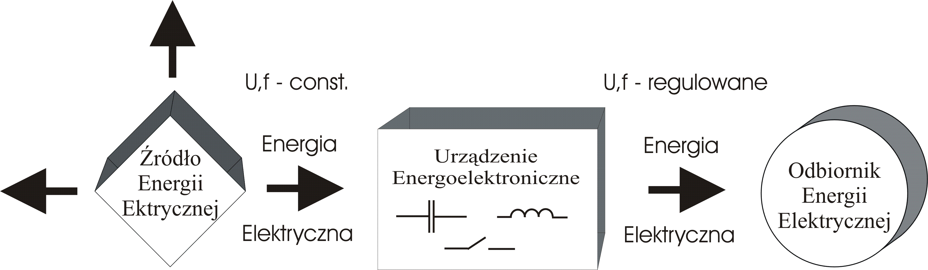

Rys.1. Uproszczony schemat systemu wytwarzania, przesyłu i przetwarzania energii
elektrycznej

To centralne usytuowanie urządzenia energoelektronicznego nakłada na nie bardzo wysokie wymagania dotyczące sprawności i pewności działania. Zarówno sprawność jak i niezawodność działania systemu wytwarzania i przesyłu jest bardzo wysoka (bliska 100%). Dlatego też, to od przetwornika energoelektronicznego zależy głównie jakość działania całego systemu.

2.2.SPRAWNOŚĆ UKŁADÓW ENERGOELEKTRONICZNYCH
Jednym z podstawowych wymagań stawianych urządzeniom energoelektronicznym jest wysoka sprawność przetwarzania energii. W odróżnieniu od układów tzw. elektroniki liniowej , gdzie sprawność nie jest podstawowym wyróżnikem ich jakości działania, układy energoelektroniczne muszą pracować ze sprawnością rzędu 90 - 99%. Dlatego też zagadnienia minimalizacji strat w każdym urządzeniu energoelektronicznym zawsze były i będą podstawowym problemem, z którym musi uporać się konstruktor. W początkowym okresie rozwoju energoelektroniki półprzewodnikowej (1955-70) podstawowym układem stosowanym w praktyce przemysłowej był prostownik z komutacją sieciową, gdzie przełączanie elementów odbywało się z bardzo niską częstotliwością sieciową. W tym układzie podstawowym źródłem strat były stany przewodzenia elementów, którymi były tyrystory SCR. O sprawności układu prostownikowego decydowały zatem jedynie parametry tyrystorów, głównie spadek napięcia w stanie przewodzenia. Możliwości zmniejszania strat były zatem bardzo ograniczone.
Konstruowane w tym okresie czasu inne układy energoelektroniczne, takie jak falowniki czy choppery wykorzystywały również jedyny dostępny na rynku element nie w pełni sterowalny jakim był tyrystor SCR. Powodowało to, że ich struktury były bardzo rozbudowane, ponieważ aby umożliwić wyłączenie elementu, należało stosować często bardzo skomplikowane układy komutacji zewnętrznej. Obniżało to znacznie sprawność układu energoelektronicznego.
Ale to już tylko historia energoelektroniki.
W połowie lat siedemdziesiątych (1975) pojawił się na rynku pierwszy użyteczny dla zastosowań w energoelektronice bipolarny tranzystor mocy (Toshiba Giant Transistor –
Ic= 400 A ,Vce=300 V), który zapoczątkował epokę zastosowań elementów w pełni sterowalnych . Obecnie dysponujemy już bardzo szeroką gamą tych elementów, z których najważniejsze to: tranzystor IGBT (Insulated Gate Bipolar Transistor), polowe tranzystory mocy (Power MOSFET), tyrystory GTO (Gate Turn Off ) i inne. Technolodzy nie powiedzieli w tej dziedzinie ostatniego słowa.
Zastosowanie dostępnych elementów w pełni sterowalnych spowodowało ogromny postęp w zakresie konstrukcji głównie układów falownikowych (DC/AC, AC/DC/AC) i chopperowych (DC/DC). Możliwym stało się wykorzystanie znanych z innych dziedzin technik modulacyjnych takich jak PWM (Pulse Width Modulation) czy też PFM (Pulse Frequency Modulation), gdzie elementy są przełączane z częstotliwościami od kilku kHz do kilku Mhz, dzięki czemu przebiegi wyjściowe prądów bądź napięć są bardzo zbliżone do przebiegów sinusoidalnych. Wiadomym jest, że wzrost częstotliwości przełączeń musi spowodować wzrost strat łączeniowych. W tradycyjnej, tzw. „twardej” metodzie przełączania (hard switching) w stanach przejściowych np. podczas wyłącznia elementu następuje jednocześnie zanikanie prądu i wzrost napięcia na elemencie (rys.2).
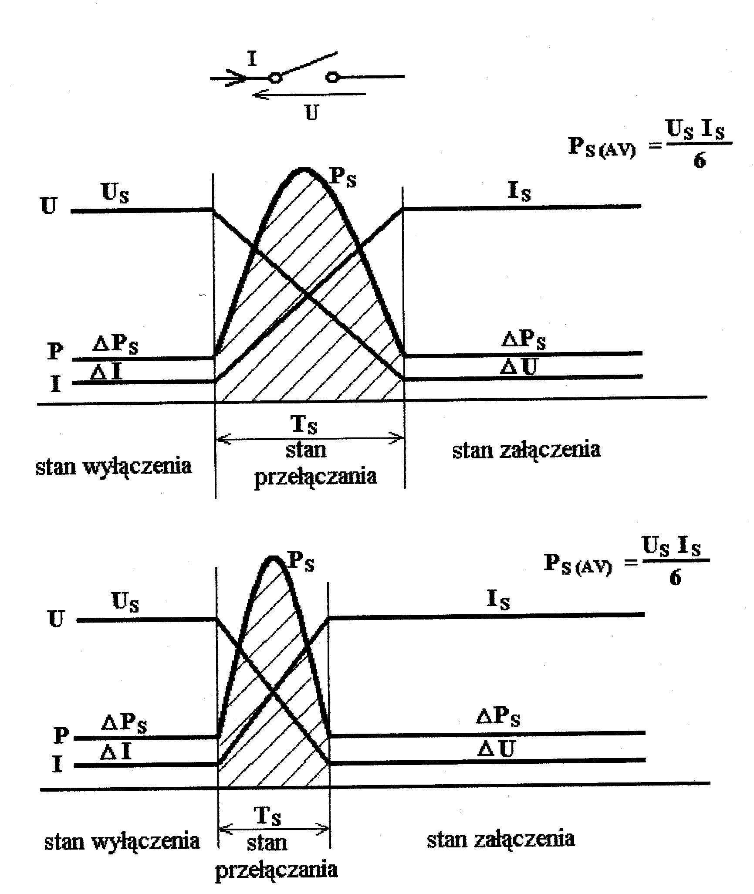
Rys.2. Przebiegi napięcia, prądu na elemencie oraz parabola strat mocy podczas
„twardego przełączania”

Przy załączaniu mamy sytuację odwrotną. W obydwu tych przypadkach na elemencie występują znaczne straty mocy, które opisywane są tzw. „parabolą strat mocy”. Jedynym sposobem zmniejszenia strat energii rozumianych jako całka ze strat mocy jest skracanie czasu trwania przełączeń. Wtedy parabola strat mocy zawęża swoje ramiona (nie zmieniając wartości ekstremalnej) dzięki czemu całka z mocy strat czyli energia strat jest mniejsza. Lecz
możliwości skracania czasu przełączeń są bardzo ograniczone. Spowodowane to jest właściwościami topologicznymi układu i ograniczonością parametrów dynamicznych elementu. Tak oto energoelektronika stanęła przed kolejną barierą uniemożliwiającą wzrost sprawności proponowanych rozwiązań układowych. W 1986 roku (Divan) została po raz pierwszy zaproponowana nowa metoda sterowania elementami energoelektronicznymi tzw. „miękkie przełączanie” (soft switching) . Głównym założeniem tej metody jest wymóg przełączania elementu przy zerowym prądzie (ZCS - Zero Current Switching) lub przy zerowym napięciu (ZVS - Zero Voltage Switching). Ponieważ wtedy jeden z czynników iloczynu decydującego o stratach mocy jest bliski zeru, to zatem możliwe będzie znaczne ograniczenie łączeniowych strat mocy. Przykładowy przebieg napięcia i prądu w tranzystorze przy zastosowaniu tej metody pokazano na Rys.3.
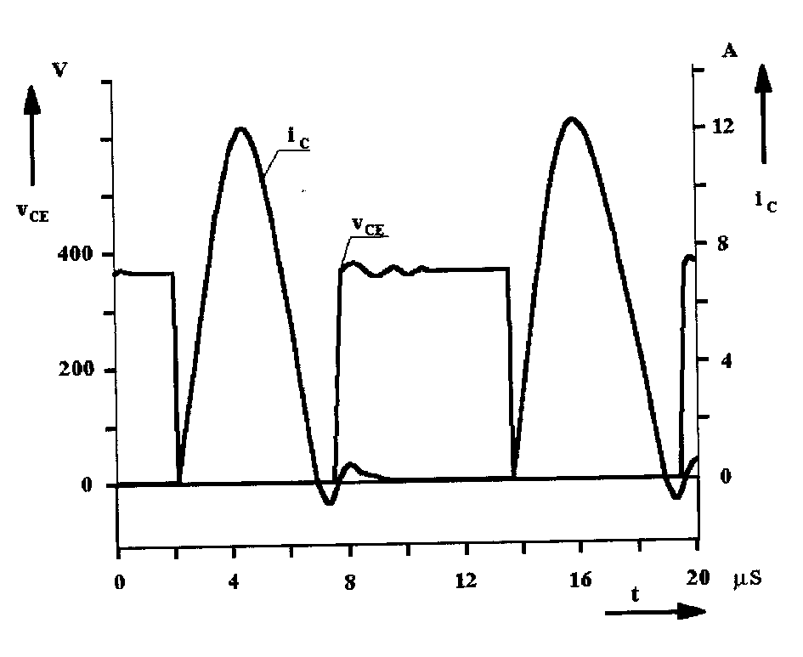
Rys.3. Przebiegi napięcia i prądu w tranzystorze podczas „miękkiego
przełączania”
Realizacja układowa tej metody wymaga zastosowania technik rezonansowych lub quasi rezonansowych, co jest bardzo trudnym zagadnieniem. Obserwując najnowsze publikacje w znaczących periodykach o zasięgu światowym można stwierdzić, że jeszcze daleko do pełnego rozwiązania tych problemów.

3.Elementy energoelektroniczne

3.1. KLASYFIKACJA ELEMENTÓW ENERGOELEKTRONICZNYCH
Elementy energoelektroniczne można podzielić na następujące grupy:
- diody energoelektroniczne
- elementy nie w pełni sterowalne (tyrystory SCR, fototyrystory - LASCR, tyrystory asymetryczne- ASCR, tyrystory wstecznie przewodzące – RCT, triaki i inne).
Elementy te charakteryzują się łatwym przełączaniem przy pomocy obwodu bramkowego z charakterystyki blokowania na charakterystykę przewodzenia. Natomiast wyłączenie elementu jest nieco skomplikowane, wymaga bowiem przejścia przez charakterystykę zaworową (Rys.4a).

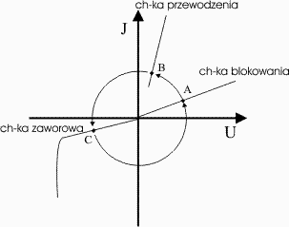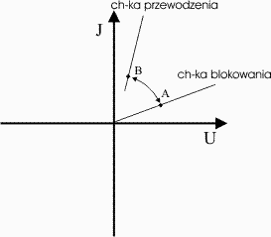
a) b)
Rys.4. Pełny cykl pracy elementu energoelektronicznego
a) nie w pełni sterowalnego
b) w pełni sterowalnego

c) elementy w pełni sterowalne (tranzystory mocy: bipolarne – BJT, z izolowaną bramką-
IGBT, polowe – MOSFET, tyrystory wyłączalne – GTO i MCT)
Załączanie i wyłącznie tych elementów odbywa się przy pomocy obwodu bramkowego
(rys.4b)
d) moduły inteligentne, elementy typu „smart”

3.2. KRÓTKI OPIS DZIAŁANIA NAJWAŻNIEJSZYCH ELEMENTÓW
ENERGOELEKTRONICZNYCH
W przedstawionej poniżej Tabeli 2 przedstawiono zestaw najczęściej stosowanych elementów energoelektronicznych. Można tam znaleźć symbole graficzne, przekroje warstwowe oraz charakterystyki prądowo – napięciowe lub przykładowe przebiegi przy załączaniu i wyłączaniu elementu.

TABELA 2. NAJWAŻNIEJSZE ELEMENTY ENERGOELEKTRONICZNE

NAZWA | SYMBOL  GRAFICZNY | PRZEKRÓJ WARSTWOWY | CHARAKTERYSTYKA LUB  PRZYKŁADOWE PRZEBIEGI
DIODA |  | 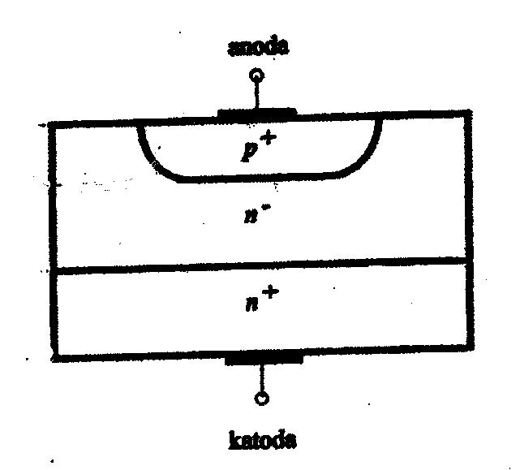
TYRYSTOR  SCR |  | 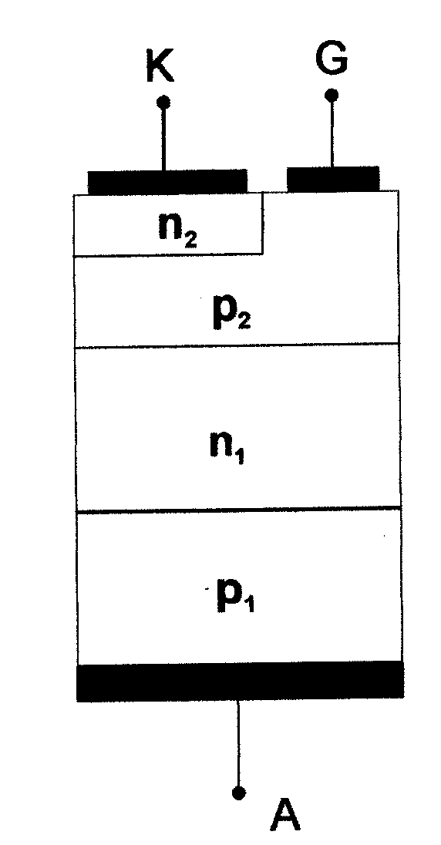
TRIAK | 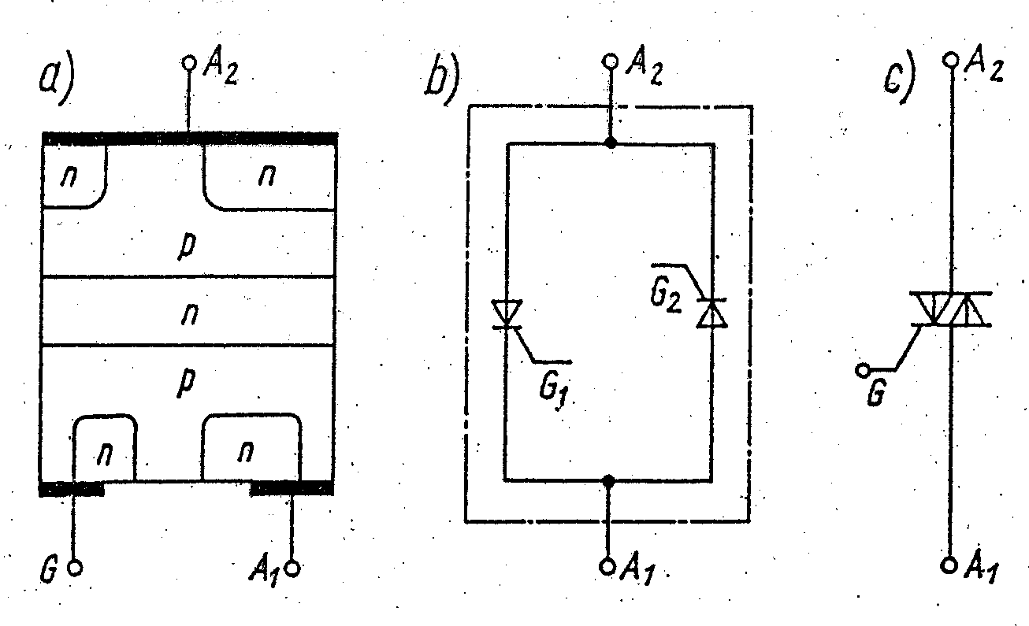 |  | 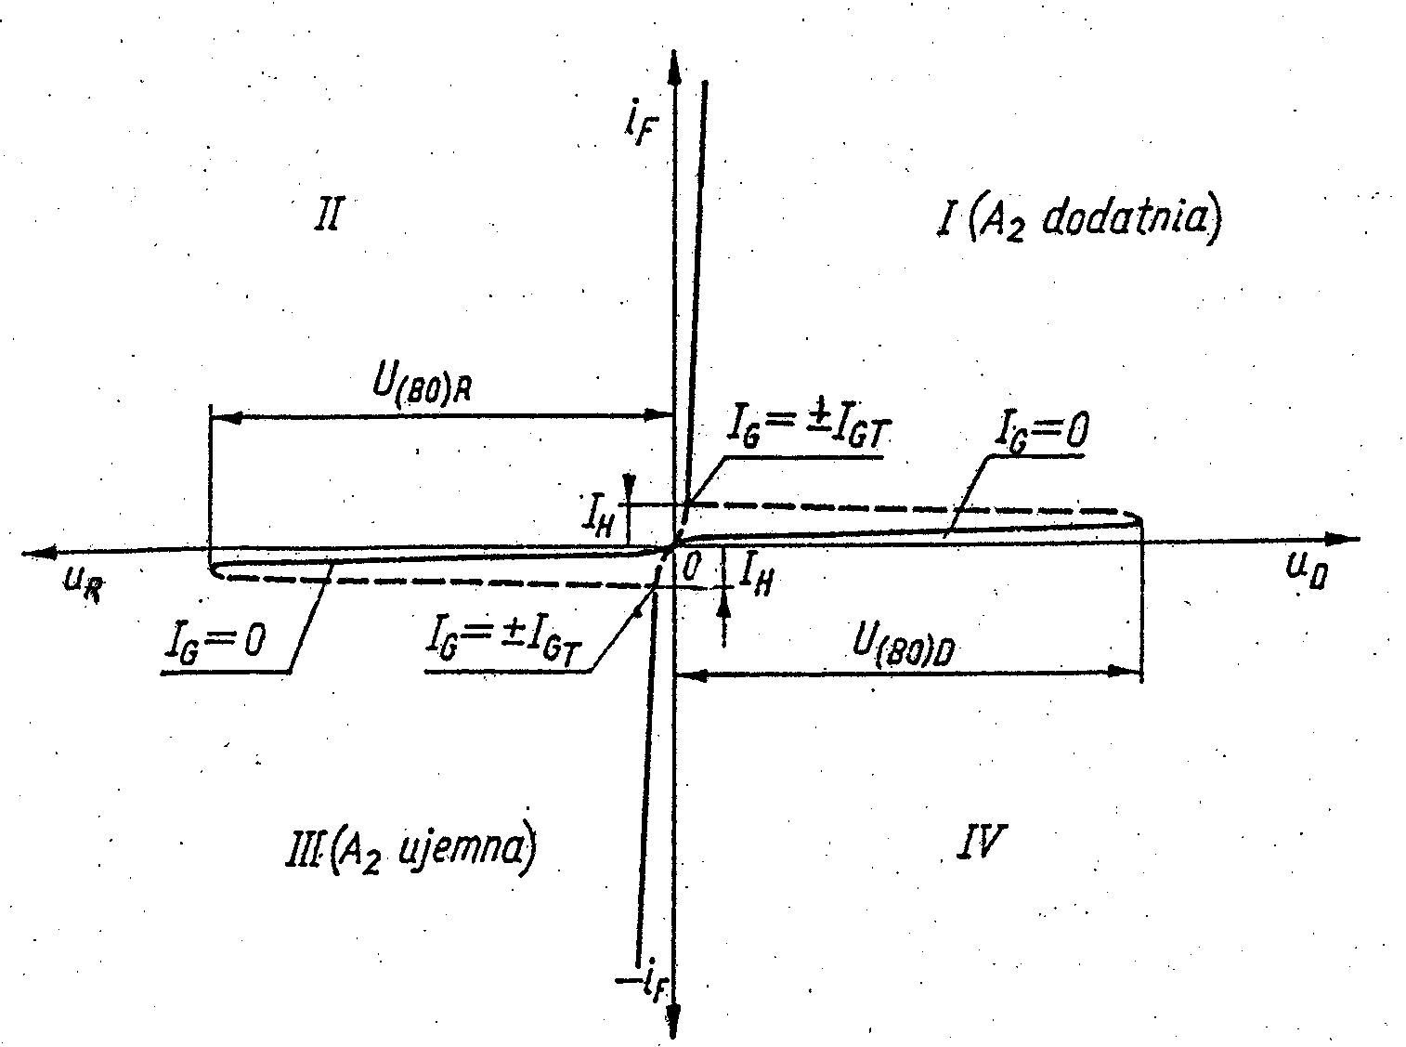
TYRYSTOR  GTO |  |  | 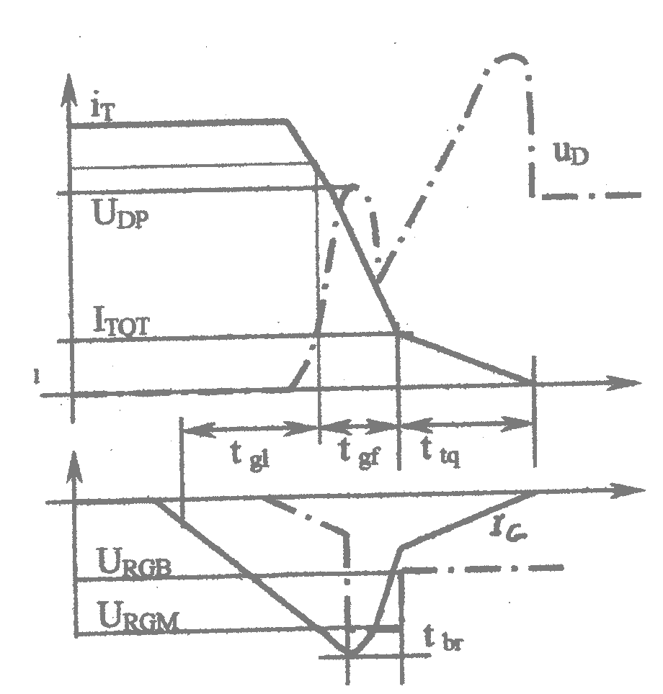
TYRYSTOR  MCT | 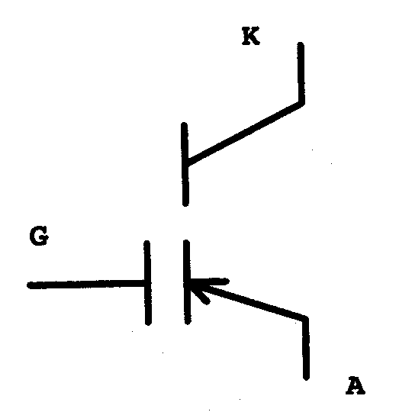 |  | Schemat zastępczy
TRANZY-  STOR BI-  POLARNY  BJT |  |  | 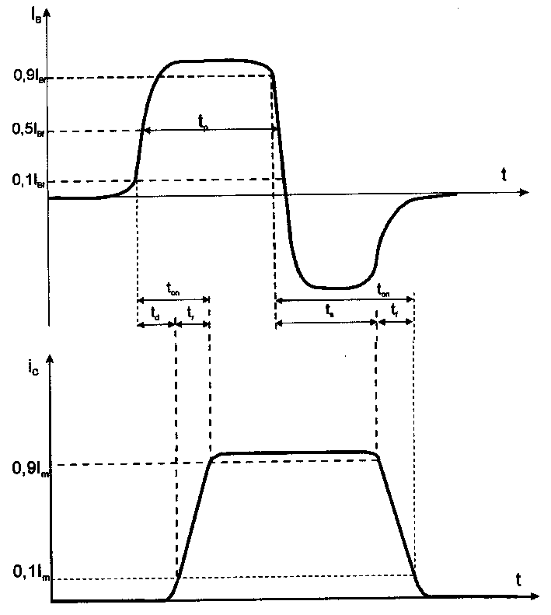
TRANZY-  STOR IGBT | 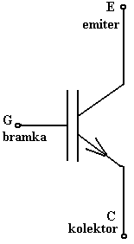 | 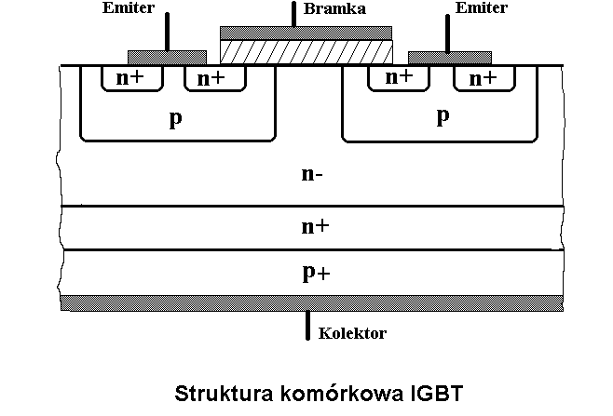 | 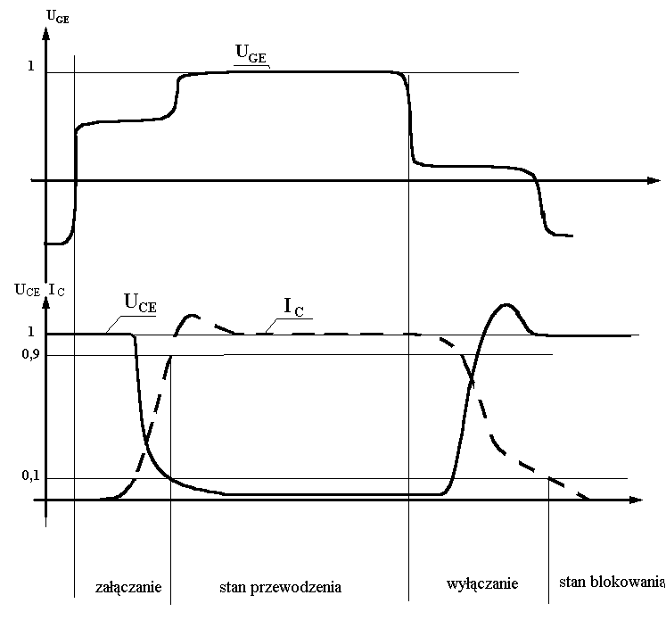
TRANZY –  STOR  POLOWY  -MOSFET | 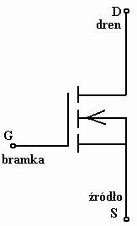 | 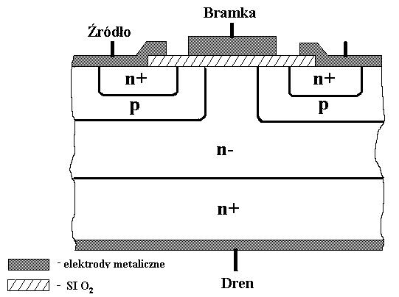 | 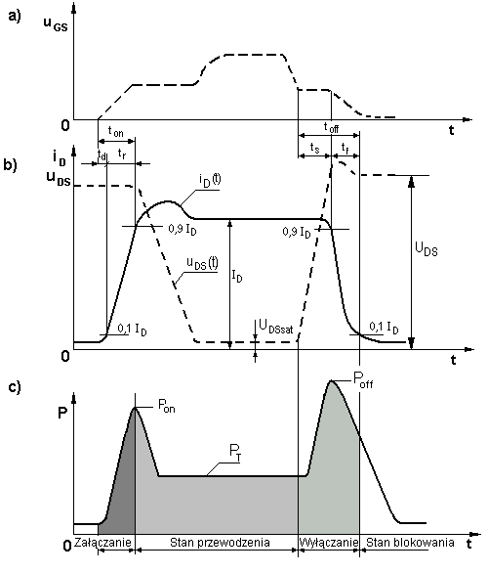

3.2.1. DIODA
Dioda energoelektroniczna jest najprostszym i najczęściej stosowanym elementem energoelektronicznym. Jest to przyrząd dwuwarstwowy, dwuelektrodowy o powszechnie znanej charakterystyce. Co prawda korzystając tylko z diod można skonstruować zaledwie prostowniki niesterowane. Lecz diody stosowane są praktycznie we wszystkich układach energoelektronicznych jako elementy wspomagające. Z tego powodu istnieje olbrzymia gama tych przyrządów przeznaczonych do najrozmaitszych zastosowań. Zakresy napięciowe (V_{RRM}) osiągają nawet wartości 80 kV (specjalne diody wysokonapięciowe). Maksymalne częstotliwości przełączeń niektórych diod energoelektronicznych (np. Schottky’ ego) wynosi nawet kilka MHz.

3.2.2. TYRYSTOR SCR
Tyrystor SCR (Silicon Controlled Rectifier) jest najstarszym półprzewodnikowym elementem energoelektronicznym. Trudno przecenić jego rolę w rozwoju energoelektroniki półprzewodnikowej. Przez kilka dziesięcioleci był jedynym dostępnym energoelektronicznym elementem półprzewodnikowym. Był to okres kiedy we wszystkich układach energoelektronicznych jako element podstawowy stosowano tyrystor SCR. Jest przyrząd nie w pełni sterowalny, czterowarstwowy, trójelektrodowy. Jego charakterystyka prądowo – napięciowa składa się z czterech części : zaworowej, blokowania , przewodzenia i przełączenia (niestabilna). Jego załączenie tj. przejście z charakterystyki blokowania na charakterystykę przewodzenia odbywa się poprzez podanie odpowiedniego impulsu prądowego w obwodzie bramkowym, który uruchamia reakcję lawinową . Natomiast wyłączenie elementu jest nieco skomplikowane. Wymaga bowiem przejścia przez charakterystykę zaworową (rys.4a). Z tego powodu stosowanie tego elementu w takich układach jak falowniki czy przetworniki DC/DC wymagało użycia dodatkowych, często bardzo skomplikowanych obwodów komutacji zewnętrznej realizujących tę funkcję. Wprowadzenie elementów w pełni sterowalnych (GTO, BJT, IGBT itp.) wyeliminowało tyrystor SCR z zastosowań w w/w układach. W chwili obecnej tyrystor SCR stosowany jest w zasadzie tylko w układach prostowników sterowanych o komutacji sieciowej. W poprzednich latach powstało szereg elementów , które były modyfikacją tyrystora SCR. Były to takie przyrządy jak : tyrystor asymetryczny (ASCR), tyrystor przewodzący wstecznie (RCT), itp.. W tych elementach dzięki zmniejszaniu grubości warstw wewnętrznych uzyskiwano krótsze czasy odzyskiwania zdolności zaworowych. Dzięki temu mogły one pracować z większymi częstotliwościami przełączeń. Było to bardzo istotne w układach falownikowych i chopperowych. Z przyczyn podanych powyżej , elementy te obecnie całkowicie straciły uzasadnienie ich stosowania. W tym miejscu należy wspomnieć jeszcze o pewnej modyfikacji tyrystora SCR, która okazała się bardzo pożyteczna w niektórych aplikacjach. Dotyczy to tyrystora SCR sterowanego światłem (Light Activated Silicon Controlled Rectifier - LASCR, LTT). Cechą charakterystyczną tego elementu jest podawanie impulsu sterującego poprzez światłowód zbudowany z włókna szklanego będącego bardzo dobrym izolatorem. Dzięki temu mamy zapewnioną izolację galwaniczną pomiędzy obwodem sterowania a obwodem mocy. Dlatego też ten przyrząd znalazł szerokie zastosowanie w elektroenergetyce między innymi w układach sprzęgających różne systemu energetyczne, liniach przesyłowych prądu stałego (High Voltage Direct Current - HVDC) itp..

3.2.3. TRIAK
Tyrystor dwukierunkowy zwany triakiem ma charakterystyki odpowiadające układowi dwu przeciwrównolegle połączonych tyrystorów SCR. Może zatem przewodzić zarówno przy dodatniej jak i ujemnej polaryzacji elektrod głównych. Jego sterowanie jest identyczne jak w przypadku tyrystora SCR. Ogólnie można powiedzieć, że ten przyrząd znajduje głównie zastosowanie w układach w których celem jest regulacja wartości skutecznej wyjściowych napięć i prądów. Są to przede wszystkim urządzenia elektryczne małej mocy wykorzystywane w gospodarstwach domowych takie jak : ściemniacze, kuchenki elektryczne, komutatorowe silniki prądu zmiennego dla wentylatorów , wiertarek itp.. Z tego powodu na rynku możemy znaleźć tylko triaki o prądach znamionowych do 50 A. W razie konieczności sterowania większymi mocami stosuje zamiennik w postaci wspomnianego powyżej układu dwu przeciwrównolegle połączonych tyrystorów SCR, których zakresy prądowe i napięciowe są praktycznie nieograniczone.

3.2.4. TYRYSTOR WYŁĄCZALNY GTO
Tyrystor wyłączalny GTO (Gate Turn Off Thyristor) jest elementem czterowarstwowym , trójkońcówkowym, w pełni sterowalnym. Historia rozwoju tego przyrządu energoelektronicznego jest bardzo ciekawa i pouczająca. Pierwszy element tego typu został opracowany w latach siedemdziesiątych w Stanach Zjednoczonych i przez wiele lat był traktowany bardziej jako ciekawostka techniczna niż użyteczny przyrząd energoelektroniczny. W latach osiemdziesiątych w Japonii przystąpiono do generalnej modernizacji trakcji elektrycznej polegającej na jej wyposażaniu w energooszczędne urządzenia energoelektroniczne. Okazało się , że dostępne wtedy na rynku elementy w pełni sterowalne (tranzystory BJT) nie mogą spełnić wszystkich wymagań typowych dla tego rodzaju napędów. Dotyczyło to głównie zakresów mocy. Dlatego też ponownie zainteresowano się tyrystorem GTO. W krótkim okresie czasu trzy japońskie firmy wprowadziły w roku 1980 na rynek tyrystory GTO o parametrach: prąd wyłączalny - 1000 A, napięcie blokowania – 2500 V. To już w pełni satysfakcjonowało konstruktorów napędów trakcyjnych. Od tego czasu tyrystory znacznie zwiększyły swoje parametry. W chwili obecnej dostępne są tyrystory GTO o parametrach wymienionych powyżej rzędu odpowiednio 5000 A oraz 5000 V. Załączanie tyrystora GTO jest bardzo podobne do załączania tyrystora SCR. Natomiast proces wyłączania jest bardzo trudny w realizacji. Wyłączenie wymaga bowiem ujemnego prądu bramkowego (patrz Tab. 2) o wartości szczytowej równej 20 % – 30% wartości głównego prądu wyłączanego. Przy dużych wartościach tego prądu stawia to bardzo duże wymagania obwodom sterowania prądem bramki. Jest to istotna wada tyrystorów GTO. Aby temu zaradzić pojawiają się ostatnio zmodyfikowane wersje tyrystora GTO tzw. GCT (Gate Controlled Thyristor) w których wyłączanie jest nieco prostsze. Ze względu na bardzo wysokie zakresy parametrów prądowych i napięciowych tyrystory GTO są stosowne w urządzeniach energoelektronicznych najwyższych mocy . Jako ciekawostkę można podać fakt, że we wszystkich najszybszych kolejach świata (Shinkaisen , ICE, TGV) stosowane są układy z tyrystorami GTO.
Graniczna częstotliwość przełączeń dla tyrystorów GTO wynosi 2000 Hz.

3.2.5. TYRYSTOR MCT
Tyrystory MCT (MOS Controlled Thyristors) są elementami półprzewodnikowymi, które w jednej strukturze łączą właściwości czterowarstwowego tyrystora w pełni wyłączalnego i wejściowego tranzystora MOS. Mają one nie tylko wszystkie korzystne cechy tyrystora wyłączalnego GTO, ale ponadto sterowanie ich odbywa się za pośrednictwem bramki o dużej rezystancji i nie wymagają dużych wejściowych sygnałów prądowych w procesie wyłączania. Wytwarzane obecnie tyrystory MCT mają właściwości bardzo atrakcyjne dla użytkowników, a mianowicie mały spadek napięcia w stanie przewodzenia, mniejszy nawet od tranzystorów BJT i IGBT.
Podobnie jak tranzystory polowe mocy MOSFET, również tyrystory MCT mają budowę komórkową. W jednej konstrukcji monolitycznej, wykonanej w technice scalonej, jest duża liczba równolegle połączonych identycznych komórek, np. element 100 A, 1000 V ma 10⁵ elementów. Element ten obecnie znajduje się w fazie rozwojowej i dlatego trudno wyrokować o jego przyszłych zastosowaniach.

3.2.6. TRANZYSTOR BIPOLARNY BJT
Tranzystory bipolarne mocy BJT (Bipolar Junction Transistors) są wykorzystywane niemal wyłącznie do pracy dwustanowej. W zależności od sygnału sterującego bazy (bramki) mogą być wprowadzone w stan przewodzenia (nasycenia) o małym spadku napięcia między kolektorem a emiterem (1 – 1,5 V) lub w stan blokowania o dużej rezystancji wewnętrznej. W stosunku do tyrystorów o sterowanym włączaniu różnią się sposobem pracy. Stan przewodzenia tranzystorów jest utrzymywany ciągłym (dodatnim dla tranzystora n-p-n) prądem bazy, a impulsem prądowym o kierunku przeciwnym (ujemnym dla tranzystora
n-p-n) można tranzystor przełączyć ze stanu nasycenia w stan blokowania. Wzmocnienie prądowe pojedynczego tranzystora b = I_{C}/I_{B} = 5 – 10 jest niekiedy zbyt małe do niektórych zastosowań. W celu zwiększenia wzmocnienia prądowego wytwarza się monolityczne układy Darlingtona co znacznie ogranicza zakresy częstotliwości przełączeń.
Wynalezienie w 1948 roku półprzewodnikowego przyrządu nazwanego tranzystorem było początkiem rewolucyjnych zmian w wielu dziedzinach techniki. Użyteczne dla energoelektroniki tranzystory mocy pojawiły się jednak dopiero w latach siedemdziesiątych (np. „Toshiba Giant Transistor – 1975 rok). Przyśpieszyło to znacznie rozwój energoelektroniki. Uprościły się znacznie układy falownikowe i chopperowe. Zniknęła konieczność stosowania często bardzo skomplikowanych tzw. układów komutacji zewnętrznej. Lecz ze względu na wady tranzystorów BJT polegających głównie na konieczności stosowania układu sterowania o dużej mocy oraz małych częstotliwościach przełączeń zostały zastąpione przez wynalezione w latach osiemdziesiątych tranzystory IGBT. W chwili obecnej w nowych konstrukcjach całkowicie nie stosuje się tranzystorów BJT.

3.2.7. TRANZYSTOR BIPOLARNY Z IZOLOWANĄ BRAMKĄ - IGBT
Tranzystory z izolowaną bramką IGBT (Insulated Gate Bipolar Transistor) są monolityczną, wykonaną w technice scalonej na jednej pastylce krzemu, kombinacją tranzystora bipolarnego i tranzystora polowego. Sygnały sterujące są doprowadzane do bramki tranzystora MOS, a struktura bipolarna przewodzi prąd obciążenia. Tranzystory IGBT mają zwykle budowę komórkową, dzięki czemu jest możliwe sterowanie większymi mocami i uzyskuje się w stanach dynamicznych bardziej równomierny rozkład prądu w strukturze elementu. Tranzystory IGBT dopuszczają większe gęstości prądu w porównaniu z tranzystorami bipolarnymi i polowymi mocy. Ich wymiary są około 3-ktotnie mniejsze od tranzystorów mocy MOSFET przy tych samych wartościach znamionowych napięć i prądów. Spadek napięcia w tranzystorach z izolowaną bramką i w tranzystorach BJT ma wartość zbliżoną, lecz jest znacznie mniejszy niż w tranzystorach polowych mocy. Zakres częstotliwości przełączeń wynosi obecnie kilkanaście kHz. Wydaje się, że ze względu na swoje zalety takie jak : prostota i małe moce obwodów sterowania oraz duże częstotliwości przełączeń w niezbyt odległej przyszłości tranzystory IGBT zastąpią tyrystory GTO w oszarach najwyższych mocy.

3.2.8. TRANZYSTOR POLOWY MOCY - MOSFET
Opanowanie technologii wytwarzania tranzystorów polowych typu MOSFET (Metal-Oxide-Semiconductor Field-Effect Transistor) nastąpiło w początkach lat osiemdziesiątych. Współcześnie elementy te mają w większości przypadków strukturę DMOS (Double-diffused MOS), która umożliwia uzyskanie większych gęstości prądu i wyższe napięcia pracy niż to było możliwe przy stosowaniu innych technologii. Tranzystor MOSFET mocy, odmiennie niż tranzystor bipolarny mocy, jest elementem z nośnikami większościowymi (elektronami) i jest sterowany napięciem doprowadzonym do elektrody sterującej (bramki), izolowanej od struktury głównej elementu. Pole elektryczne wytwarzane przez dodatnie napięcie bramki pobudza przepływ elektronów między warstwą n⁺ źródła a warstwą n– drenu. Współczesny tranzystor polowy jest konstrukcją monolityczną wykonaną w technice scalonej, składającą się z wielkiej liczby (do ponad 1000) pojedynczych elementów połączonych równolegle. Bramka jest całkowicie izolowana elektrycznie przez warstwę dwutlenku krzemu (SiO₂) o dużej rezystancji (rzędu 10⁹ W) tak, że przy wysterowaniu prąd w jej obwodzie nie płynie, jeżeli oczywiście pominąć prąd przeładowania pojemności między elektrodami. Dzięki temu sterowanie tego elementu wymaga niewielkiej mocy. Przełączanie tranzystora polowego zarówno w stan przewodzenia, jak i w stan blokowania odbywa się przy bardzo małych stratach w porównaniu z innymi elementami. Straty wydzielane w tranzystorze polowym w procesie przełączania są pomijalnie małe w stosunku do strat w stanie jego przewodzenia. Proces włączania i wyłączania tranzystora polowego przebiega znacznie szybciej niż we wszystkich pozostałych elementach. Dlatego też zakres częstotliwości przełączeń dla tych elementów wynosi ponad 1 MHz.

3.2.9. ELEMENTY SCALONE TYPU „SMART” (Intelligent Power Module)
Niektóre elementy energoelektroniczne mają budowę modułową zawierającą zarówno sterowniki jak i obwody zabezpieczające. Te dostępne na rynku moduły nazywane są „inteligentnymi modułami mocy”(Intelligent Power Modules – IPM) lub elementami typu „smart” ( Smart Power Devices). Wyposażone są w izolację między wejściem a wyjściem, sterowniki, regulatory mikrokomputerowe, obwody zabezpieczeń i diagnostyki dla przeciążeń, przepięć, zwarć, wpływu zewnętrznych pól magnetycznych oraz regulowane zasilacze. Podobnie fabrycznie wbudowane scalone obwody są osiągalne zarówno dla tyrystorów jak i tranzystorów MOSFET i IGBT. Na rys.5 pokazano układ typu „smart” umieszczony w spince do krawata. Na powierzchni 6mm / 5 mm pomieszczono trójfazowy mostek z 6 tranzystorami IGBT (biały obszar) oraz kompletny sterownik i regulator typu PWM (czarny obszar). Moc wyjściowa układu wynosi 300 W. W chwili obecnej (2002 rok) układy typu „smart” dla większych mocy są bardzo drogie. Zaledwie w zakresie do 500 W stanowią one konkurencję cenową dla układów tradycyjnych. Natomiast prognoza pokazana na rys.6 jest bardzo optymistyczna.

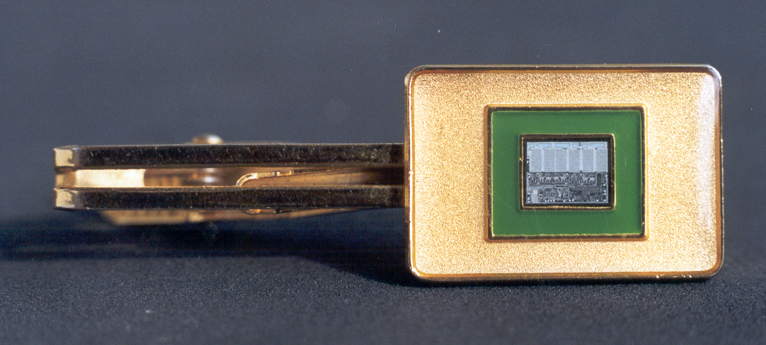
Rys.5.Układ typu „smart”. Trójfazowy falownik z regulatorem PWM.
Moc wyjściowa 300 W. (producent – Fuji Electric)
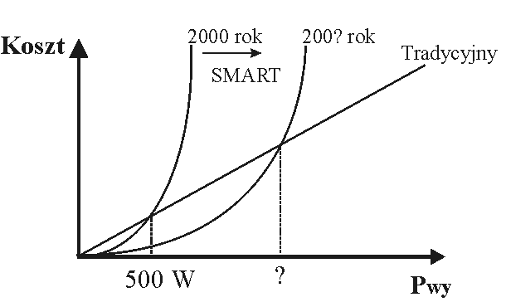
Rys.6. Porównanie kosztów układów typu „smart” z tradycyjnymi
3.3.ZAKRESY MOCY I CZĘSTOTLIWOŚCI PRZEŁĄCZEŃ W PODSTWOWYCH
URZĄDZENIACH ENERGOELEKTRONICZNYCH
Na rys.7 przedstawiono diagram kojarzący zakresy mocy obecnie dostępnych układów energoelektronicznych z zakresami częstotliwości przełączeń zastosowanych w nich elementów (kluczy) energoelektronicznych. Widać na nim, że obecne urządzenia energoelektroniczne budowane są w zakresie mocy od kilkunastu watów do kilkudziesięciu megawatów. W obszarze największych mocy konstruowane są :
- prostowniki o komutacji sieciowej, w których stosowane są tyrystory SCR
- falowniki z tyrystorami GTO
- przetworniki DC/DC (choppery) z tyrystorami GTO.
Ze zrozumiałych powodów zakres częstotliwości przełączeń stosowanych w tych układach elementów energoelektronicznych jest niewielki. Maksymalna jego wielkość to 1 kHz.
W obszarze średnich mocy w układach prostownikowych stosowane są również tyrystory SCR, natomiast w falownikach i przetwornikach DC/DC używa się obecnie tranzystorów IGBT. Dzięki temu możemy osiągać częstotliwości przełączeń od 1 kHz do 100 kHz.
W obszarze najwyższych częstotliwości przełączeń (1 MHz) i najmniejszych mocy jedynym możliwym do zastosowania elementem jest tranzystor polowy MOSFET.
Godnym podkreślenia jest perspektywa zastosowań tranzystora IGBT. Ze względu na opisane powyżej zalety , już w chwili obecnej całkowicie wyeliminował on z zastosowań tranzystor bipolarny BJT, a w niezbyt odległej przyszłości najprawdopodobniej wyprze z obszaru największych mocy tyrystor GTO.
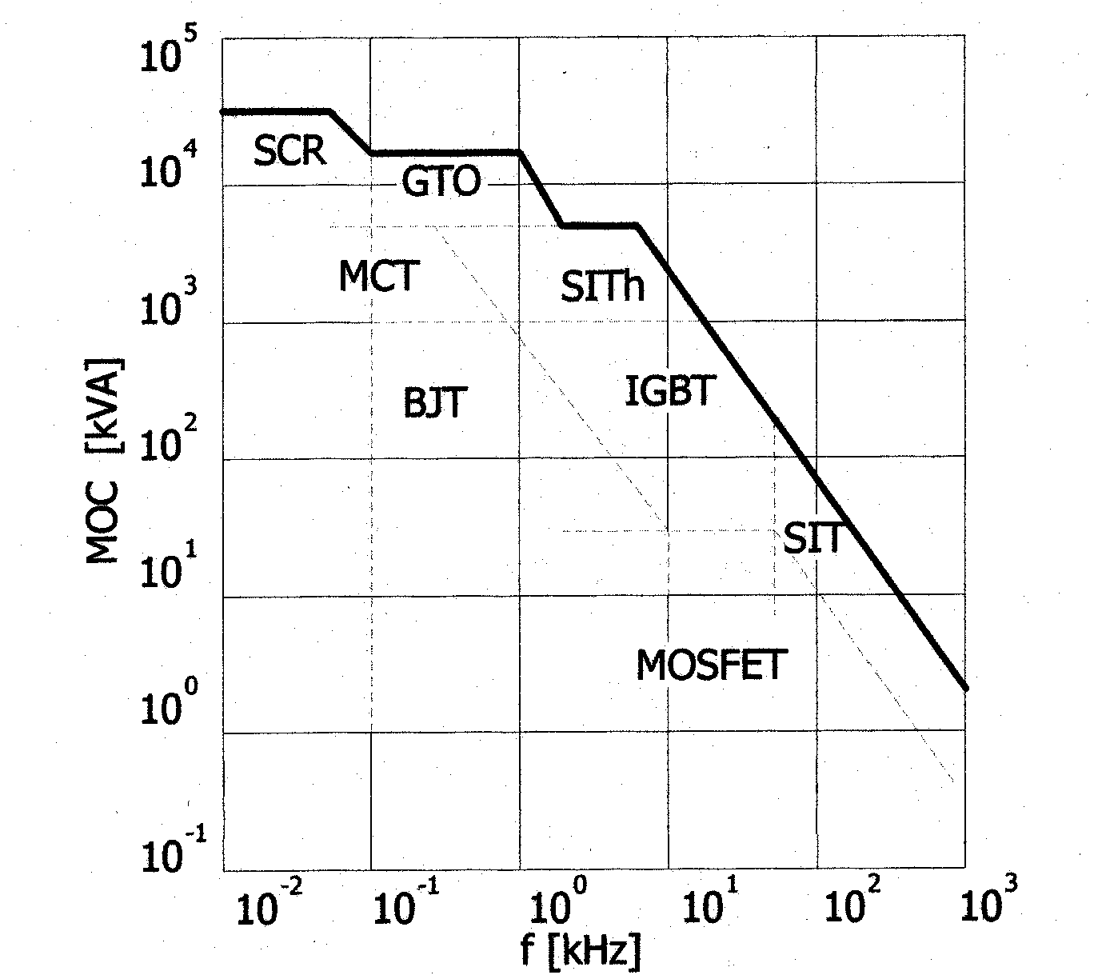
Rys.7. Zakresy mocy i częstotliwości elementów energoelektronicznych

4.Podstawowe układy energoelektroniczne

4.1.KLASYFIKACJA PRZETWORNIKÓW ENERGOELEKTRONICZNYCH

a) podział ze względu na charakter przebiegów wejściowych i wyjściowych:

Przebieg wejściowy | Przebieg wyjściowy | Nazwa
Przemienny (AC) | Stały (DC) | Prostownik  (AC/DC)
Stały (DC) | Stały (DC) | Przetwornik prądu stałego  (DC/DC) (ang. chopper)
Stały (DC) | Przemienny (AC) | Falownik  (DC/AC)
Przemienny (AC) | Przemienny (AC) | Przekształtnik prądu przemiennego (AC/AC) (cyklokonwerter)

- podział ze względu na sposób przekształcania źródeł:
− pośrednie (np. przemienniki częstotliwości)
− bezpośrednie (np. prostowniki)

- podział ze względu na budowę:
− proste
− złożone
• połączenie kaskadowe
• połączenie równoległe

- podział ze względu na kierunek przepływu prądu i energii, zwrot napięcia:
− nawrotne i nienawrotne
− odzyskowe i nieodzyskowe

4.2. PROSTOWNIKI (przetworniki AC/DC)
Prostownikami są nazywane układy energoelektroniczne, służące do przekształcania napięć przemiennych w napięcia stałe (jednokierunkowe). Z reguły są zasilane napięciami sinusoidalnymi jedno- lub trójfazowymi. Przebieg czasowy napięcia wyjściowego jednokierunkowego, zwanego napięciem wyprostowanym składa się z odpowiednich wycinków napięć sinusoidalnych zasilających prostownik. Od liczby impulsów p napięcia i prądu wyprostowanego przypadającej na okres napięcia przemiennego linii zasilającej prostownik wywodzą się nazwy prostowników. Na przykład prostownik, którego napięcie wyprostowane zawiera w okresie napięcia linii zasilającej trzy impulsy (p=3) jest nazywany prostownikiem trójpulsowym. W prostownikach sterowanych zasilające napięcia przemienne są doprowadzane w ściśle określonych przedziałach czasu, do odbiornika prądu stałego, poprzez tyrystory. Sterując fazowo tyrystory uzyskuje się bezstopniową regulację napięcia i prądu wyprostowanego. W zależności od wartości kąta załączania tyrystorów oraz od rodzaju odbiornika prostowniki sterowane mogą przekazywać energię w kierunku od linii zasilającej do odbiornika (stan pracy prostownikowej), lub w kierunku przeciwnym (stan pracy falownikowej).
Ze względu na sposób wyłączania elementów (tyrystorów) ta grupa układowa bardzo często nazywana jest przetwornikami o komutacji sieciowej (line commutated converters).

Rys.8. Praca prostownikowa (a) i falownikowa (b)

Na rysunku 8 przedstawione są schematy blokowe przekształtnika o komutacji sieciowej, znajdującego się w stanie pracy prostownikowej i falownikowej. Można zauważyć, że zmiana kierunku przepływu energii elektrycznej E_{e} następuje w wyniku zmiany znaku napięcia wyprostowanego U_{d}, przy zachowaniu tego samego kierunku przepływu prądu wyprostowanego i_{d}.
Prąd wyprostowany i_{d} płynący przez odbiornik podłączony do wyjścia prostowników wielopulsowych, może mieć charakter ciągły lub impulsowy. Mówi się wówczas o przewodzeniu ciągłym prostownika lub impulsowym.
W wielu przypadkach prostowniki są zasilane z transformatorów. Transformatory prostownikowe dopasowują przede wszystkim wartość napięcia linii zasilającej oaz ich fazę do wymagań układu tyrystorowego i odbiornika. Oprócz tego transformatory te ograniczają wpływ zakłóceń powstających w linii zasilającej na przekształtnik oraz wpływ pracującego przekształtnika na linię zasilającą. Indukcyjności rozproszenia uzwojeń transformatora prostownikowego znacznie ograniczają także prądy zwarciowe.
Układy prostownikowe można podzielić na
- sterowane (z tyrystorami SCR)
- niesterowane (diodowe).
W obydwu powyższych grupach można dokonać podziału uwzględniającego sposób zasilania i topologię układu:
a)jednofazowe (jedno i dwupulsowe)
b)trójfazowe (trójpulsowe, sześciopulsowe, wielopulsowe)
Ponieważ prostowniki niesterowane można potraktować jako szczególny przypadek prostowników sterowanych, w niniejszym opracowaniu opisane będą tylko prostowniki sterowane.

4.2.1. PROSTOWNIKI JEDNOPULSOWE
Na rys.9. przedstawiono podstawowy schemat prostownika jednopulsowego.
Rys.9.Prostownik jednofazowy , jednopulsowy

Natomiast na kolejnych trzech rysunkach można znaleźć odpowiednie przebiegi prądów i
napięć dla obciążenia typu R (Rys.10), RL (Rys.11) i RLE (Rys.12 i Rys.13).

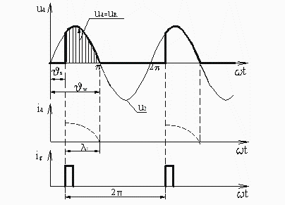
Rys.10. Przebiegi napięć, prądu i impulsu sterującego w prostowniku jednopulsowym dla
obciążenia typu R

Rys.11. Przebiegi napięć, prądu i impulsu sterującego w prostowniku jednopulsowym dla
obciążenia typu RL

Rys.12. Przebiegi napięć, prądu i impulsu sterującego w prostowniku jednopulsowym dla
obciążenia typu RLE (praca prostownikowa)

Rys.13. Przebiegi napięć, prądu i impulsu sterującego w prostowniku jednofazowym,
jednopulsowym dla obciążenia typu RLE (praca falownikowa)

Załączenie tyrystora jest możliwe tylko w przypadku jego dodatniej polaryzacji tzn. w zakresie kątów załączenia 0 < ϑz < π .W przypadku obciążenia typu R (Rys.10)na wyjściu układu prostownikowego pojawiają się tylko dodatnie wycinki sinusoidy. Natomiast w przypadku obciążenia typu RL (Rys.11)napięcie wyjściowe zawiera również składową ujemną, co powoduje zmniejszenie wartości średniej napięcia wyprostowanego. Aby wyeliminować to zjawisko stosuje się układ przedstawiony na rys.14, w którym dodano tzw. „diodę zerową” .
Odpowiednie przebiegi prądów i napięć przedstawiono na rys.15 Na wyjściu układu otrzymujemy tylko dodatnie wartości napięcia i prądu. Zatem w tym układzie praca falownikowa jest niemożliwa.

Rys.14. Prostownik jednopulsowy z diodą zerową

Rys.15. Przebiegi napięć, prądu w prostowniku jednopulsowym z diodą
zerową dla obciążenia typu RL

4.2.2. PROSTOWNIKI DWUPULSOWE
Na rys.16. pokazano dwie możliwe konfiguracje prostowników dwupulsowych. Układ z rys.16a. składa się z typowego jednofazowego, dwuuzwojeniowego transformatora i czterech tyrystorów w układzie mostkowym. W tej wersji możliwe jest również zastosowanie dwu tyrystorów i dwu diod. Natomiast układ z rys.16.b wymaga zastosowania dwu tyrystorów oraz jednofazowego transformatora trójuzwojeniowego.

a) b)

Rys.16. Prostownik jednofazowy , dwupulsowy
- mostkowy
- dwuelementowy

Rys.17. Przebiegi napięć, prądu i impulsu sterującego w prostowniku jednofazowym ,
dwupulsowym dla obciążenia typu R

a) b)

Rys.18. Przebiegi napięć, prądu i impulsu sterującego w prostowniku jednofazowym,
dwupulsowym dla obciążenia typu RL
- prądy przerywane
- prądy ciągłe

4.2.3.PROSTOWNIKI TRÓJPULSOWE
Efekt prostowania trójpulsowego uzyskuje się się w układzie przedstawionym na rys.19. Składa się on z transformatora trójfazowego z dostępnym punktem neutralnym oraz trzech tyrystorów połączonych w układ gwiazdowy. Stąd bardzo często jest on nazywany prostownikiem gwiazdowym.
Rys.19. Prostownik trójpulsowy (gwiazdowy)
Na rys.20. przedstawiono przykładowe przebiegi prądów i napięć (z uwzględnieniem zjawiska komutacji) dla pracy prostownikowej i falownikowej prostownika trójpulsowego..

a) b)
Rys.20. Przebiegi napięć, prądu (komutacja) w prostowniku trójpulsowym podczas pracy
prostownikowej (a) i falownikowej (b)

4.2.4. PROSTOWNIKI SZESCIOPULSOWE
Schemat układu prostownika sześciopulsowego przedstawiono na rys.21. Składa się on z transformatora trójfazowego o dowolnej konfiguracji uzwojeń pierwotnych i wtórnych (gwiazda, trójkąt, zygzak) , oraz sześciu tyrystorów w połączeniu mostkowym. Stąd często jest używana nazwa prostownika mostkowego.

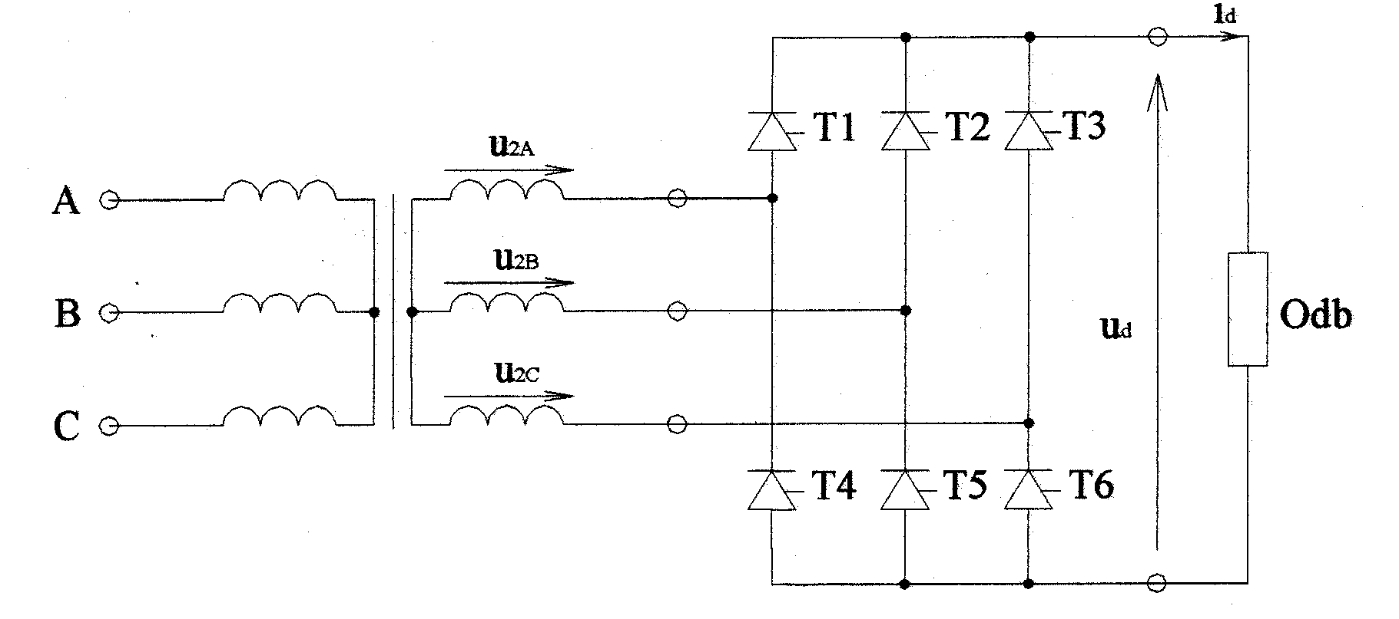

Rys.21. Prostownik sześciopulsowy (mostkowy)

Rys.22. przedstawia przykładowe przebiegi prądu i napięć dla obciążenia typu R.

Rys.22. Przebiegi napięć i prądu w prostowniku sześciopulsowym dla obciążenia typu R

4.3.FALOWNIKI
Falownikami nazywamy urządzenia energoelektroniczne, których zadaniem jest przetwarzanie prądów i napięć stałych (DC) na przemienne (AC). Stosowane są głównie do zasilania regulowanych napędów elektrycznych (ASD), zasilaczy bezprzerwowych (UPS), statycznych kompensatorów mocy biernej (SVC), filtrów aktywnych (AF), elastycznych systemów przesyłu energii (FACTS).
Ze względu na ilość faz napięcia wyjściowego falowniki dzielimy na :
a)falowniki jednofazowe
b)falowniki trójfazowe
c)falowniki wielofazowe o dowolnej ilości faz (specjalnego przeznaczenia)
W każdej z tych grup układowych możemy rozróżnić falowniki napięciowe i prądowe.
- Falowniki napięciowe (VSI)
W tego typu falownikach źródłem energii wejściowej jest naładowany kondensator
(E = CU²/2). Dzięki temu napięcie wyjściowe jest ciągiem impulsów prostokątnych o regulowanej szerokości, a prąd wyjściowy dla obciążenia typu RL ma kształt quasisinusoidalny. W tego rodzaju falownikach podstawowymi przyrządami energoelektronicznymi są elementy w pełni sterowalne. Falowniki napięciowe są obecnie najczęściej stosowanymi układami energoelektronicznymi.
- Falowniki prądowe (CSI)
W tym przypadku źródłem energii wejściowej jest dławik z płynącym prądem (E = LI²/2). Dlatego też prąd wyjściowy jest ciągiem impulsów prostokątnych o regulowanej szerokości, a napięcie wyjściowe dla obciążenia rezystancyjno – indukcyjnego jest quasisinusoidalne. W falownikach prądowych można stosować zarówno tyrystory SCR jak i elementy w pełni sterowalne. Zastosowanie tych falowników jest stosunkowo wąskie. Obejmuje bowiem tylko pewną grupę napędów elektrycznych średniej mocy. Dlatego też nie będą one przedmiotem bardziej szczegółowego opisu.

4.3.1. ZASADA MODULACJI SZEROKOŚCI IMPULSU (Pulse Width Modulation –
PWM)
We współczesnych falownikach napięciowych najczęściej stosowanym sposobem kształtowania przebiegów wyjściowych jest metoda modulacji szerokości impulsów. Istnieje kilka odmian tej metody. Poniżej będzie przedstawiona w sposób uproszczony najprostsza z nich. Do węzła sumacyjnego (Rys.23) są podawane dwa sygnały o regulowanej częstotliwości : sinusoidalny i trójkątny. W momentach zrównywania się tych dwu sygnałów następuje przełączanie klucza „S”.

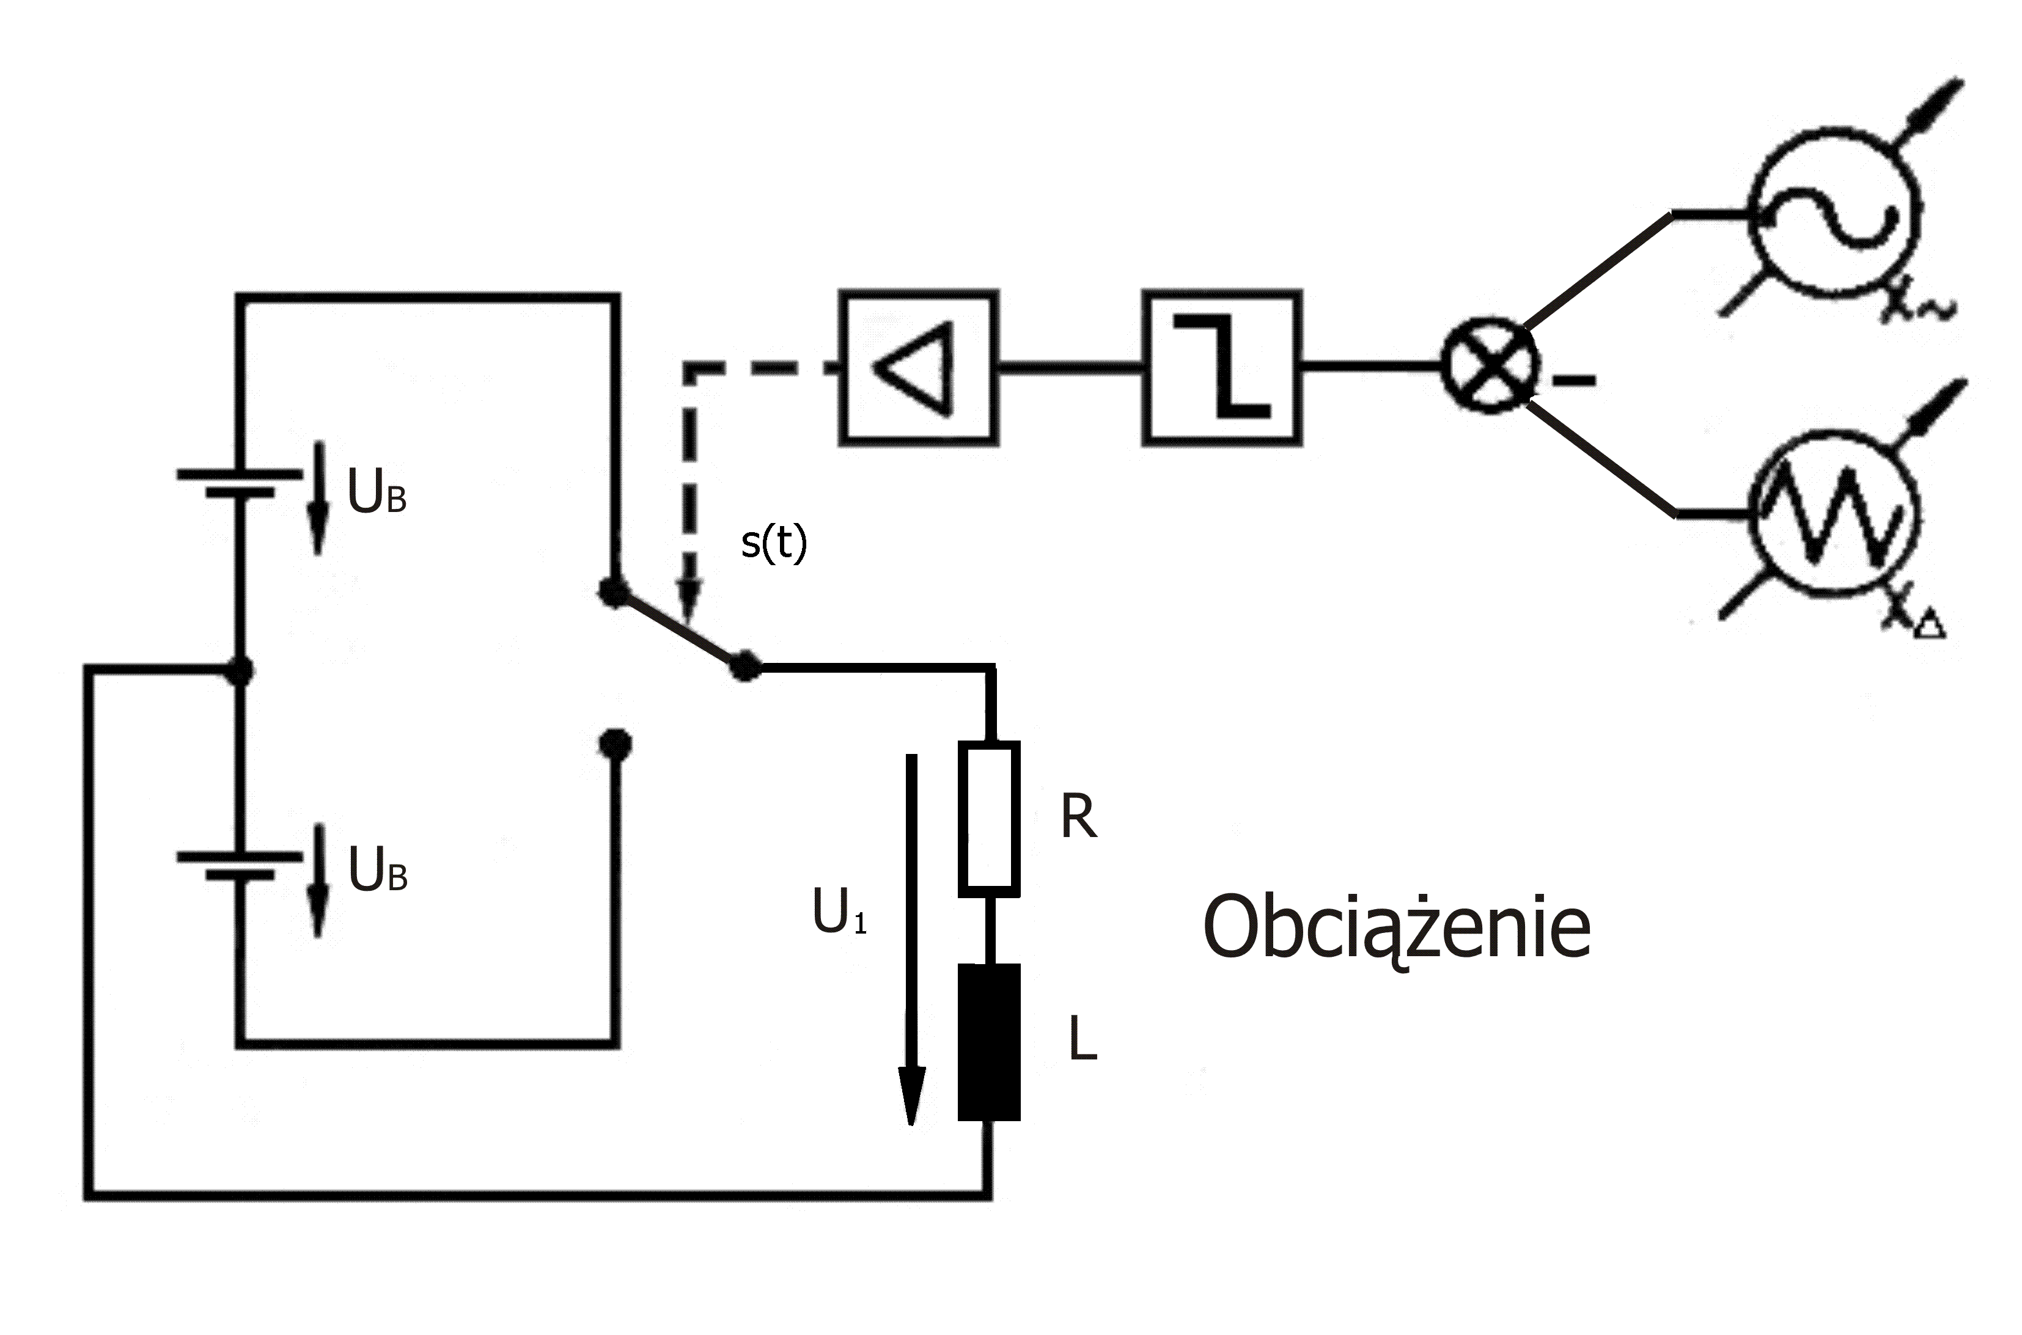
Rys.23. Uproszczony schemat układu modulacji szerokości impulsu

W rezultacie na obciążeniu RL pojawia napięcie w postaci znakozmiennego ciągu impulsów prostokątnych o zmiennej szerokości (rys.24). Częstotliwość podstawowej harmonicznej napięcia i prądu obciążenia odpowiada częstotliwości sinusoidalnego sygnału sterującego. Natomiast częstotliwość trójkątnego sygnału sterującego decyduje o częstotliwości przełączeń klucza „S”. Dość łatwo można wykazać, że im ta częstotliwość jest większa, tym kształt prądu obciążenia jest bliższy idealnemu przebiegowi sinusoidalnemu. Zilustrowano to na oscylogramie z Rys.25. Przedstawia on przykładowy przebieg prądu wyjściowego dla trzech częstotliwości przełączania: 1,5 kHz, 3 kHz, 12 kHz.

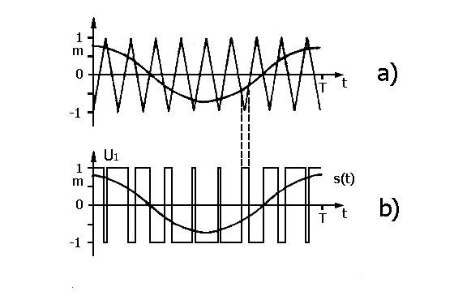
Rys.24. Przebiegi sygnałów sterujących, napięcia wyjściowego i podstawowej harmonicznej
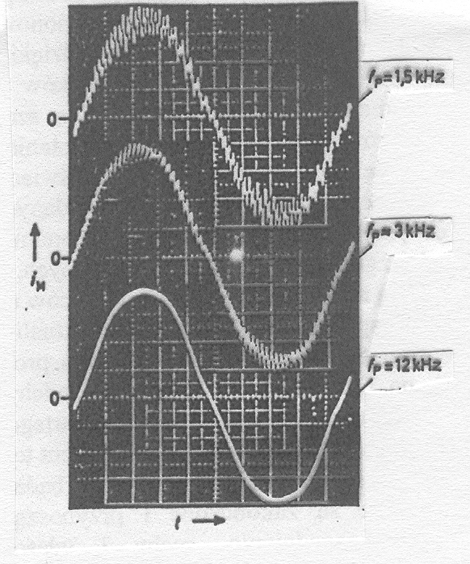
Rys.25. Przebiegi prądu wyjściowego falownika napięciowego (PWM) dla różnych
częstotliwości przełączania : 1,5 kHz, 3 kHz, 12 kHz.

4.3.2. RODZAJE FALOWNIKÓW NAPIĘCIOWYCH
W ostatnich latach bardzo wielu producentów oferuje ogromną gamę urządzeń energoelektronicznych zasilanych z jedno lub trójfazowej sieci prądu przemiennego, których wielkościami wyjściowymi jest napięcie i prąd przemienny o regulowanej amplitudzie i częstotliwości. W handlowym języku nazywane są one falownikami. Jest to spore uproszczenie. Urządzenia te w rzeczywistości są kaskadowym połączeniem kilku różnych układów energoelektronicznych. Na poniższych rysunkach przedstawiono 3 różne przykładowe rozwiązania układowe tego typu urządzeń dla zasilania silników indukcyjnych.
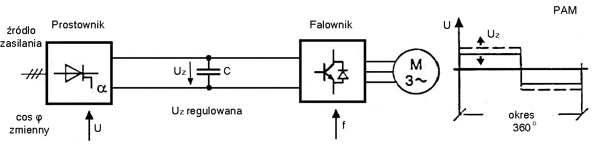
Rys.26. Falownik dwustopniowy (AC/DC/AC) z modulacją amplitudy

Układ z rys.26 jest kaskadowym połączeniem tyrystorowego prostownika sterowanego i falownika właściwego (autonomicznego). W układach sterowania i zasilania napędu indukcyjnego należy zapewnić stałość stosunku skutecznej wartości napięcia do częstotliwości (U/f = const.). Aby to osiągnąć, należy mieć możliwości regulacji zarówno częstotliwości jak i amplitudy podstawowej harmonicznej napięcia wyjściowego. Regulacja amplitudy odbywa się w prostowniku tyrystorowym, natomiast regulacja częstotliwości w falowniku. Metoda regulacji jest stosunkowo prosta. Opiera się na metodzie modulacji amplitudy (PAM). Wadami tego układu jest pobór mocy biernej przez sterowany prostownik tyrystorowy oraz duża zawartość harmonicznych w prądzie silnika.

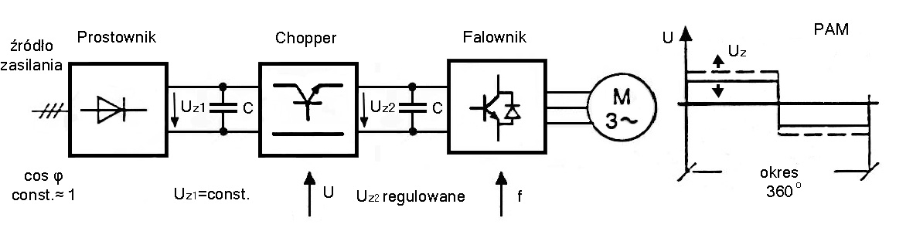
Rys.27. Falownik trójstopniowy (AC/DC/DC/AC) z modulacją amplitudy

Rys.27 przedstawia z kolei układ falownika trójstopniowego składającego się z niesterowanego prostownika diodowego, przetwornika typu DC/DC (chopper) oraz falownika właściwego. Metoda sterowania jest taka sama jak w poprzednim przypadku (PAM). W tym układzie uniknięto poboru mocy biernej, lecz wadami są : większa złożoność struktury oraz tak jak i poprzednio duża zawartość harmonicznych w prądzie silnika.

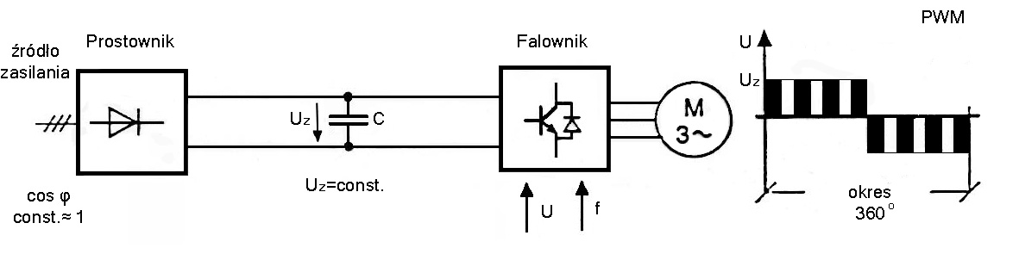
Rys.28. Falownik dwustopniowy (AC/DC/AC) z modulacją szerokości impulsu

Układ falownika przedstawionego na rys.28. składa się niesterowanego prostownika diodowego oraz falownika właściwego. Zastosowano w nim bardziej złożoną metodę sterowania jaką jest modulacja szerokości impulsu (PWM). Przy obecnym stanie rozwoju techniki mikroprocesorowej nie stanowi to żadnego problemu ani technicznego ani ekonomicznego. Układ ten pozbawiony jest wad występujących w poprzednich rozwiązaniach. Nie pobiera mocy biernej, zawartość harmonicznych w prądzie silnika może być znikomo mała, posiada najprostszą z możliwych strukturę obwodu mocy.

4.4.PRZETWORNIKI PRĄDU STAŁEGO NA PRĄD STAŁY ( DC/DC – Choppery)
Przetworniki typu DC/DC (prąd stały – prąd stały) nazywamy układy energoelektroniczne
przetwarzające nieregulowane wejściowe napięcie stałe na unipolarne napięcie wyjściowe o regulowanej wartości średniej. Ich głównym obszarem zastosowań są zasilacze impulsowe i regulowane trakcyjne napędy prądu stałego. Przyrządami energoelektronicznymi wykorzystywanymi w przetwornikach typu DC/DC są elementy w pełni sterowalne. Tego typu przetworniki możemy podzielić na
- Przetworniki DC/DC obniżające napięcie (Buck Converter)
Jest to najliczniejsza grupa przetworników DC/DC. W tych układach regulowana średnia wartość napięcia wyjściowego jest mniejsza lub co najwyżej równa wartości stałego napięcia wejściowego.
- Przetworniki DC/DC podwyższające napięcie (Boost Converter)
W tego typu układach możliwe jest uzyskiwanie napięcia wyjściowego o wartości średniej większej niż stałe napięcie wejściowe.
- Przetworniki DC/DC podwyższające i obniżające napięcie (Buck-Boost, Flyback,Ćuk Converters)
Układy te łączą cechy dwu poprzednich grup, umożliwiając zarówno obniżanie jak i podwyższanie napięcia wyjściowego ponad wartość napięcia wejściowego.
- Wielokwadrantowe przetworniki DC/DC
Jest grupa układowa zapewniająca dwustronny przepływ energii elektrycznej jeżeli odbiornik jest typu RLE.
- Transformatorowe, wysokoczęstotliwościowe przetworniki DC/DC
Stosowane są głównie w zasilaczach impulsowych małej mocy (do 1 kW). Zapewniają one izolację galwaniczną, oraz dzięki bardzo wysokim częstotliwościom przełączania (nawet rzędu 1 MHz) wymagają zastosowania małogabarytowych transformatorów.

4.4.1. PRZETWORNIKI TYPU DC/DC OBNIŻAJĄCE NAPIĘCIE
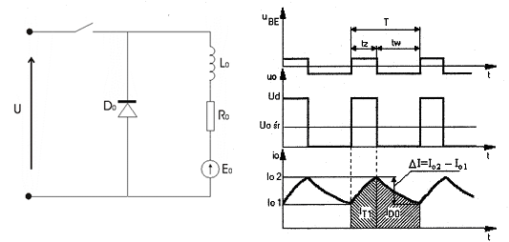

Rys.29.Podstawowy schemat przetwornika typu DC/DC oraz przebiegi prądów i napięć

Jak wspomniano powyżej, ten rodzaj przetworników DC/DC ma najszersze zastosowania. Dlatego tylko on będzie tematem krótkiego opisu. Na rys.. przedstawiono podstawowy schemat przetwornika z obciążeniem typu RLE oraz odpowiadające mu przebiegi prądów i napięć. Regulację wartości średniej napięcia wyjściowego można uzyskać poprzez zastosowanie dwu sposobów modulacji :
- modulację częstotliwości (Rys.30)
- modulację szerokości impulsu (Rys.31)
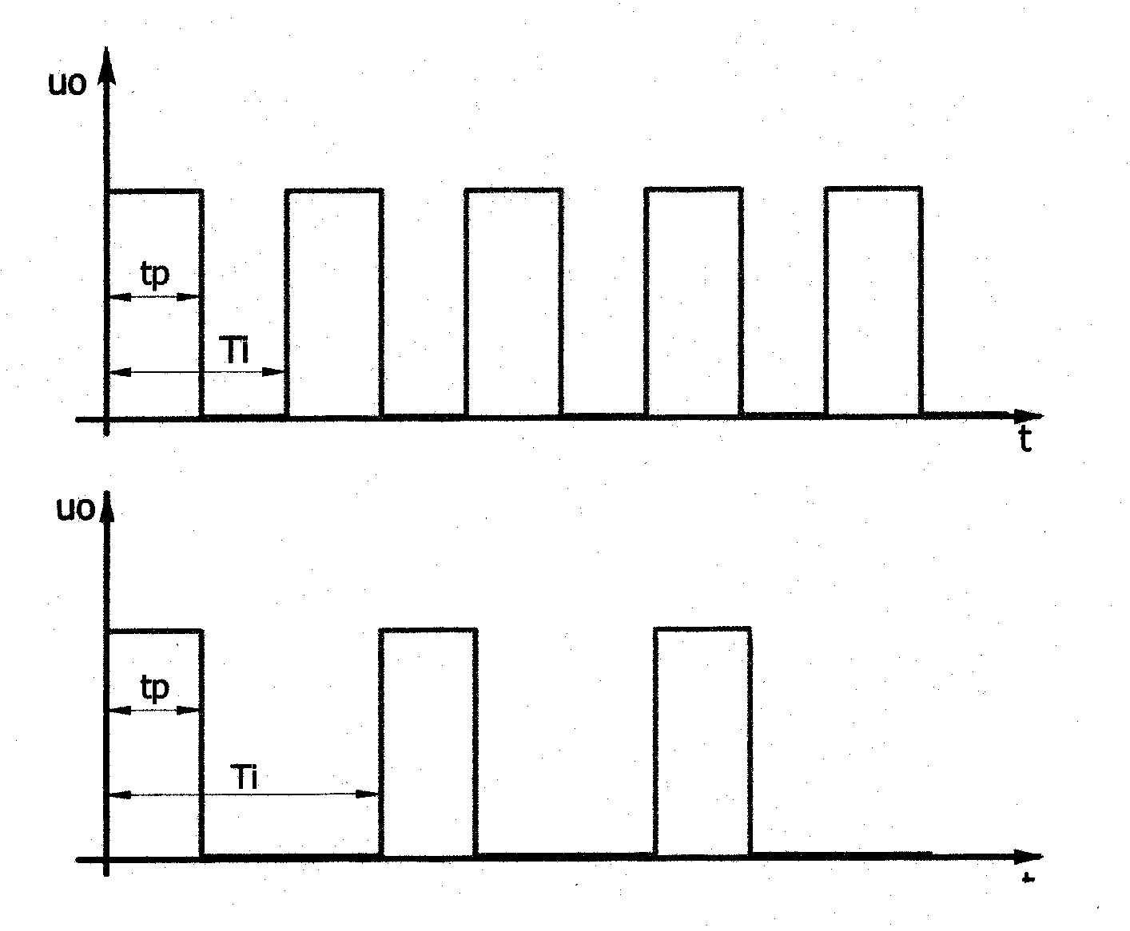
Rys.30. Modulacja częstotliwości (tp – const., Ti – var.)

W metodzie modulacji częstotliwości czas załączenia klucza wyznaczający szerokość impulsu napięcia wyjściowego jest stały (t_{p} = const), natomiast częstotliwość kluczowania jest regulowana (1/T_{i} = var.). Wartość średnia napięcia wyjściowego określona jest zależnością : U_{ośr} = U_{o} (t_{p}/T_{i}).
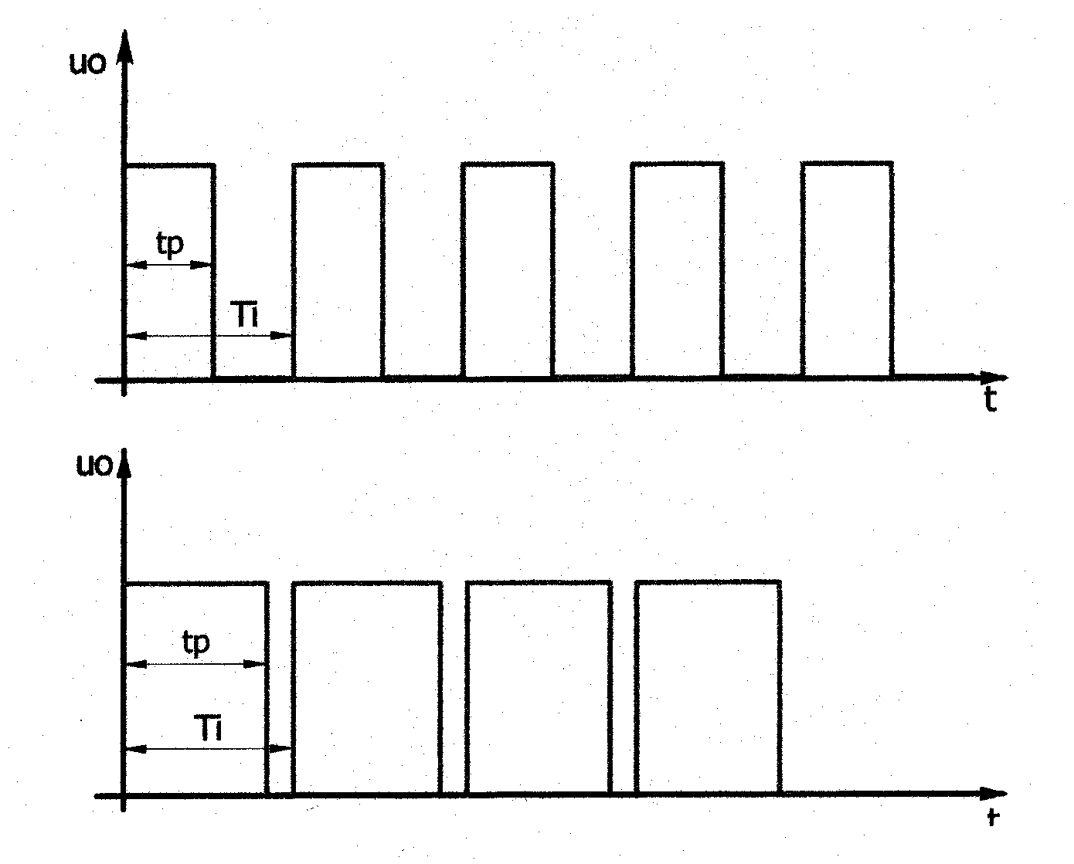
Rys.31. Modulacja szerokości impulsu (tp – var., Ti – const.)

W metodzie modulacji szerokości impulsu częstotliwość kluczowania jest stała (1/T_{i} = const), natomiast czas zamknięcia klucza jest regulowany (t_{p} = var.). W rezultacie wartość średnia napięcia wyjściowego można opisać identyczną jak w poprzednim przypadku zależnością : U_{ośr} = U_{o} (t_{p}/T_{i}).

4.4.2. WIELOKWADRANTOWE PRZETWORNIKI TYPU DC/DC
Na dwu poniższych rysunkach przedstawiono uproszczone schematy dwu i czterokwadrantowego przetwornika DC/DC. W obydwu przypadkach obciążenie stanowi silnik prądu stałego.

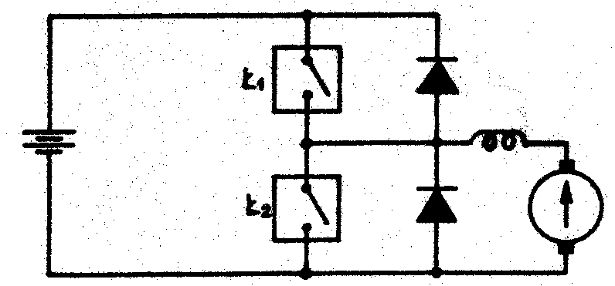
Rys.32. Przetwornik DC/DC nienawrotny, odzyskowy

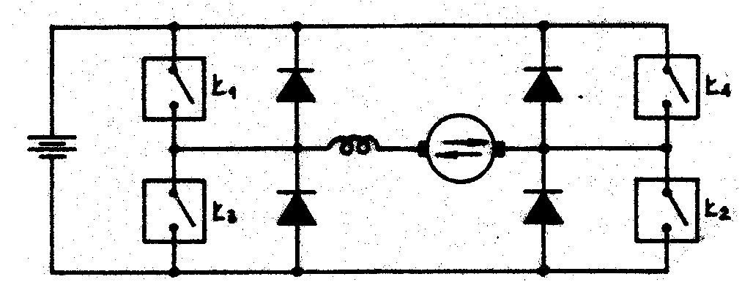

Rys.33. Przetwornik DC/DC nawrotny, odzyskowy

4.5.CYKLOKONWERTORY
Cyklokonwertory zwane inaczej bezpośrednimi przemiennikami częstotliwości należą do grupy przekształtników napięcia przemiennego na napięcie przemienne bez pośredniego obwodu prądu stałego.
Cyklokonwertor jednofazowy jest nawrotnym mostkowym prostownikiem tyrystorowym w układzie przeciwrównoległym zasilanym z sieci elektroenergetycznej (najczęściej poprzez transformator). Dzięki odpowiedniemu sterowaniu przekształtnika wartość średnia napięcia wyprostowanego z prostownika może zmieniać się w sposób sinusoidalny. Sposób generowania przemiennego napięcia wyjściowego powoduje, że jego częstotliwość jest ograniczona do około 20 Hz (przy zasilaniu z sieci 50 Hz), ze względu na gwałtownie rosnące zniekształcenia napięcia.
Cyklokonwertor trójfazowy zbudowany jest z trzech cyklokonwertorów jednofazowych, których obwody wyjściowe są skojarzone w gwiazdę, tworząc w ten sposób, dzięki odpowiedniemu sterowaniu trójfazowe źródło napięcia o regulowanej częstotliwości i wartości napięcia. Przykładowy schemat blokowy trójfazowego cyklokonwertora dla napędu z silnikiem synchronicznym przedstawiono na Rys.34.

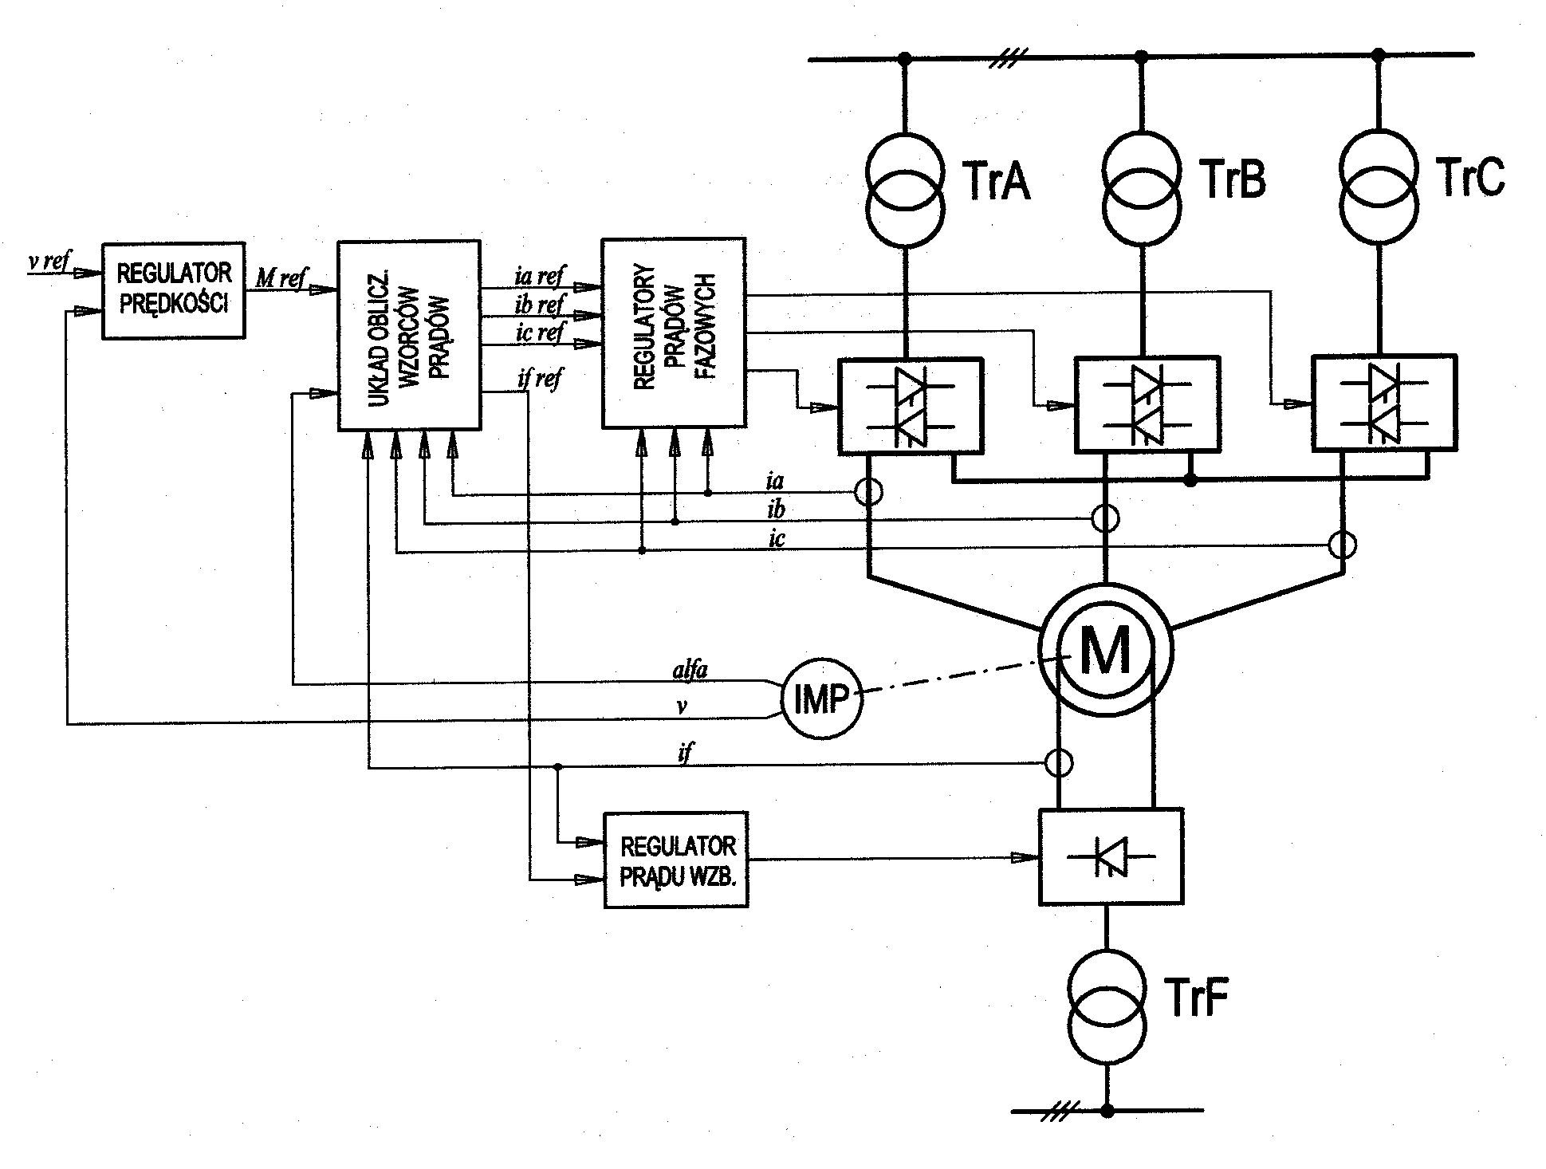
Rys.34. Schemat blokowy trójfazowego cyklokonwertora dla napędu synchronicznego
Parametry napięcia wyjściowego cyklokonwertora, a w szczególności ograniczenie częstotliwości, stosunkowo wysoki koszt cyklokonwertora jako przekształtnika powodują, że pole ich zastosowań ogranicza się do wolnobieżnych napędów o regulowanej prędkości obrotowej do około 80 obr/min i mocach powyżej 1 MW. W napędach tych wykorzystuje się silniki prądu przemiennego – najczęściej synchroniczne. Napędy takie sterowane są przeważnie metodą polowo zorientowanego wektora prądu. Przykładowe przebiegi napięcia i prądu jednej fazy oraz prędkości obrotowej takiego napędu przedstawiono na Rys.35.
Sterowanie silnika prądu przemiennego metodą polowo zorientowanego wektora prądu pozwala uzyskać napęd o własnościach typowych dla napędu prądu stałego posiadający przy tym kilka istotnych zalet, wynikających głównie z korzystniejszych własności silnika prądu przemiennego niż silnika prądu stałego. Najważniejszymi zaletami takiego napędu są:
- większa sprawność,
- brak ograniczenia maksymalnej mocy silnika prądu przemiennego, co pozwala na
budowę dużych napędów jako jednosilnikowych,
- większa przeciążalność momentem,
- mniejsze wymiary silnika i masa, prostsza budowa,
- mniejszy moment bezwładności,
- mniejsze wymagania konserwacyjne z powodu braku komutatora.
Napędy cyklokonwertorowe z silnikiem prądu przemiennego posiadają też pewne wady w stosunku do równoważnego napędu tyrystorowego z silnikiem prądu stałego. Wymienić tutaj trzeba:
- większą moc zainstalowaną transformatorów zasilających i przekształtników tyrystorowych, z czego wynika większy koszt części
- znacznie bardziej złożony układ sterujący, co w dobie sterowania mikrokomputerowego nie ma znaczenia,
- bardziej złożone oddziaływanie cyklokonwertora na sieć zasilającą, co powoduje konieczność instalowania bardziej skomplikowanych urządzeń kompensujących.
- bardziej złożone oddziaływanie cyklokonwertora na sieć zasilającą, co powoduje konieczność instalowania bardziej skomplikowanych urządzeń kompensujących.
- bardziej złożone oddziaływanie cyklokonwertora na sieć zasilającą, co powoduje konieczność instalowania bardziej skomplikowanych urządzeń kompensujących.

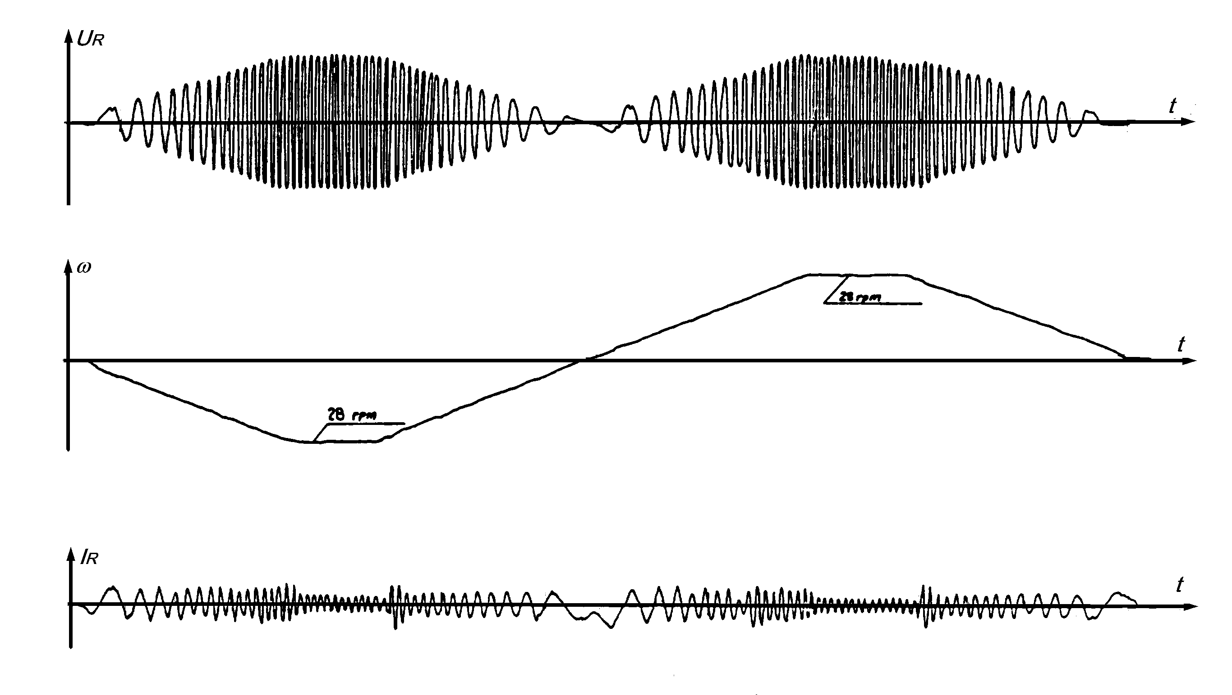
Rys.35. Przykładowe przebiegi napięcia i prądu jednej fazy cyklokonwertora oraz
prędkości obrotowej silnika synchronicznego

5. Oddziaływanie układów energoelektronicznych na sieć zasilającą
Przedstawiony w poprzednim rozdziale przegląd najczęściej stosowanych układów pokazuje , że w prawie wszystkich przypadkach energoelektronicznym urządzeniem wejściowym jest prostownik sterowany. Dlatego też, poniżej będzie krótko opisane oddziaływanie tylko tego układu na sieć zasilającą.
Przekształtniki energoelektroniczne o komutacji sieciowej stanowią dla linii zasilającej odbiorniki o charakterze nieliniowym . Główną tego przyczyną są przyrządy półprzewodnikowe wchodzące w ich skład, których charakterystyki napięciowo- prądowe są nieliniowe . W czasie pracy przekształtnika tyrystorowego wyróżnić można wiele jego niekorzystnych oddziaływań na sieć zasilającą takich jak : pobór mocy biernej , odkształcenia napięcia linii i wynikające stąd zakłócenia pracy innych urządzeń zasilanych z tej samej linii , a w liniach kablowych , które charakteryzują się dużymi pojemnościami międzyżyłowymi , praca przekształtników może wywoływać zjawiska rezonansowe , powodujące przepięcia w niektórych punktach systemu energetycznego oraz wzrost prądu upływu międzyżyłowego kabli . Jednak do najważniejszych oddziaływań przekształtnika tyrystorowego na sieć zasilającą należą :
- komutacyjne załamanie napięcia
- generacja wyższych harmonicznych
- pobór mocy biernej
Ze względu na ograniczoność miejsca poniżej krótko przedstawiono tylko podstawowe problemy związane z poborem mocy biernej.

5.1.POBÓR MOCY BIERNEJ
Zmieniając kąt załączania tyrystorów przekształtnika zmieniamy kąt przesunięcia fazowego harmonicznej podstawowej prądu względem napięcia zasilającego. Wraz ze wzrostem kąta opóźnienia zapłonu (α) tyrystorów wzrasta kąt fazowy (Rys.36). Wynika stąd, że przekształtnik jest odbiornikiem pobierającym moc bierną indukcyjną. Przepływ mocy biernej indukcyjnej wywołuje spadki napięcia na elementach reaktancyjnych sieci. W przypadku przekształtnika jest to o tyle uciążliwe, że pobór tej mocy zmienia się wraz z regulacją kąta wysterowania tyrystorów (np. podczas regulacji obrotów silników prądu stałego).
Zmienne obciążenie bierne powoduje powstawanie zmiennych, w czasie, spadków i wahań napięcia, gdyż w sieciach o charakterze reaktancyjnym (indukcyjnym) spadki napięcia wywołuje głównie składowa bierna podstawowej harmonicznej prądu.
Zmienne , w czasie, duże obciążenia bierne wnoszone przez prostowniki tyrystorowe mogą wywoływać spadki napięcia i jego wahania w niedopuszczalnym zakresie. Jest to szczególnie ważne w sieciach o małej mocy zwarcia (dużej reaktancji). Aby zmniejszyć obciążenie bierne pochodzące od podstawowej harmonicznej prądu, poszukuje się takich układów prostowników, które wywołują mniejsze obciążenie bierne .

Rys.36. Przebiegi czasowe prądu i napięcia zasilającego prostownik sterowany ( przy
pominięciu procesów komutacji ) .

Wynika stąd , że tyrystorowe przekształtniki energoelektroniczne są odbiornikami pobierającymi z linii moc bierną indukcyjną , która w odróżnieniu od układów elektrycznych liniowych nie jest związana z oscylowaniem energii między źródłem zasilania i elementami inercyjnymi , magazynującymi energię ( dławiki , kondensatory ) .
Również zjawisko komutacji ma wpływ na współczynnik przesunięcia fazowego cosϕ₁ , zmniejszając jego wartość . Na przykład kąt komutacji μ = 30° wywołuje zmniejszenie współczynnika cosϕ₁ o około 7% . Dodatkowe zmniejszenie tego współczynnika występuje w przypadku zastosowania transformatora przekształtnikowego i jest spowodowane poborem mocy biernej związanej z prądem magnesującym transformatora .
Z wykresu kołowego na rys.37. wynika, że proces komutacji wpływa na wartość mocy biernej, zwiększając ją w zakresie pracy prostownikowej i zmniejszając dla falownika. Zmiana kierunku przepływu energii nie wpływa na charakter obciążenia biernego.
Moc bierna podstawowej harmonicznej obciążająca źródło i linię przesyłową jest bardzo niekorzystną cechą prostownika tyrystorowego. Moc ta jest zmienna w czasie, gdyż jej wartość jest funkcją średniej wartości napięcia wyprostowanego. Osiąga ona dla α = π/2 czyli dla U_{d} = 0 wartość największą i maleje do 0 przy α = 0 lub π . Oznacza to, że prostownik zasilający np. układ napędowy w początkowej fazie rozruchu, gdy napięcie silnika jest bliskie zera i dostarczana do niego moc czynna jest bardzo mała, obciąża źródło maksymalną wartością mocy biernej podstawowej harmonicznej.

Rys.37. Względna wartość mocy biernej przesunięcia fazowego pobieranej przez
przekształtnik tyrystorowy w funkcji jego wysterowania .

Oznacza to także , że należy tak projektować układy prostownikowe , aby w miarę możliwości długotrwałe obciążenie znamionowe występowało przy małych wartościach kątów α i β . Zmienność poboru mocy biernej indukcyjnej stwarza problemy w jej kompensacji , dlatego stosowanych jest wiele różnych mniej lub bardziej skomplikowanych układów do jej kompensacji.

5.2.KOMPENSACJA MOCY BIERNEJ
Zmienne w czasie obciążenie bierne powoduje powstawanie zmiennych spadków napięcia na reaktancjach sieci zasilającej oraz dodatkowych strat mocy na rezystancjach systemu zasilającego. Wywołane zmiennym obciążeniem biernym spadki napięcia mogą osiągać wartości wymagające zastosowania środków dla ich ograniczenia.
Klasyczne metody kompensacji mocy biernej, polegające na załączeniu na stałe baterii kondensatorów dla tego rodzaju obciążenia są nieskuteczne ze względu na duże i szybkie zmiany mocy biernej prostownika tyrystorowego. Kompensacja takich obciążeń może być realizowana między innymi za pomocą :
- specjalnych nadążnych kompensatorów ,
- przełączalnej baterii kondensatorów wraz ze sterownikiem prądu indukcyjnego jako dynamicznego kompensatora mocy przesunięcia ,
- rezonansowych filtrów indukcyjno – pojemnościowych do ograniczenia zawartości wyższych harmonicznych napięcia i prądu linii zasilającej przekształtnik ,
- energoelektroniczne kompensatory mocy biernej przesunięcia i odkształcenia ( tzw. filtry aktywne )

Jeśli moc bierna pobierana przez przekształtnik lub zespół przekształtników wykazuje nieznaczne wahania , to można stosować kompensatory statyczne w postaci baterii kondensatorów . Kompensatory kondensatorowe mogą być podzielone na równoległe sekcje , załączane za pomocą łączników tyrystorowych , zależnie od zapotrzebowania na moc bierną przesunięcia .

Rys.38. Schemat ideowy układu trójfazowego kompensatora mocy biernej z łącznikami
tyrystorowymi .

Bibliografia
1.N. Mohan, T.. Undeland, W.Robbins – Power Electronics. Converters, Application
and Design - 2nd edition, John Wiley & Sons, Inc., 1995
2.M.H.Rashid (red.) – Power Electronics Handbook – Academic Press, 2001
3.M.Nowak, R. Barlik – Poradnik inżyniera energoelektronika – WNT, 1998
4.H. Tunia, B. Winiarski – Energoelektronika – WNT, 1994
5.S. Januszewski, H. Świątek, K. Zymmer – Półprzewodnikowe przyrządy mocy –
WKŁ, 1999

